1. **PHẦN TRẮC NGHIỆM (7 điểm)**

**Câu 1:** Cho  là hai số thực dương và  là hai số thực tùy ý. Đẳng thức nào sau đây là sai ?

**A.**  **B. 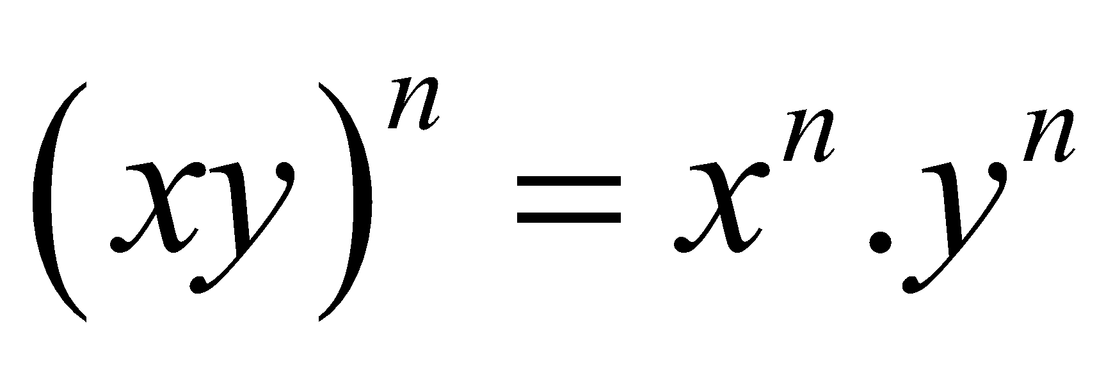 C. 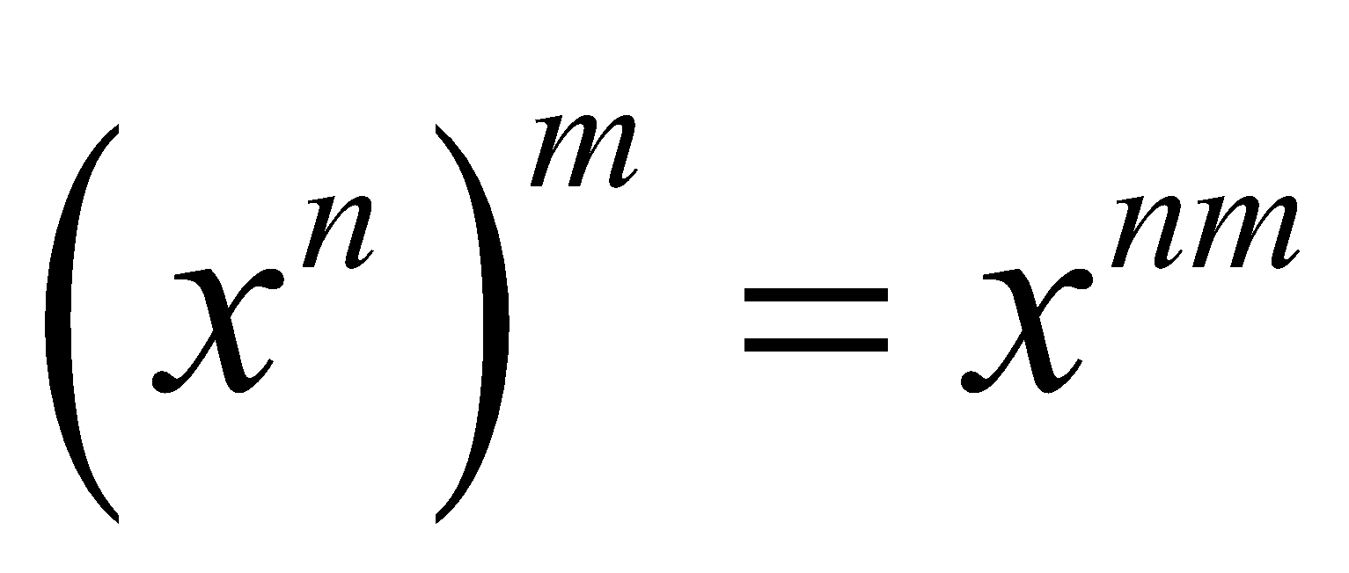 D.** 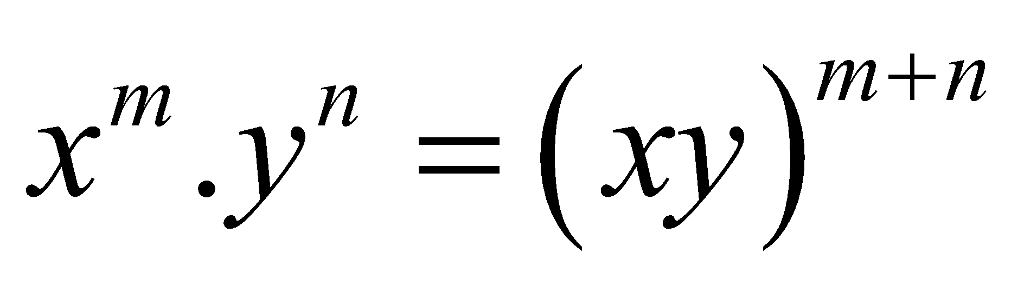

**Câu 2:** Choi $a>0.$ Giá trị của $\ln\left(9a\right)-ln⁡(3a)$ bằng:

**A. $\ln\left(6a\right)$**  **B. $\ln{6}$**  **C. $\frac{\ln{9}}{\ln{3}}$**  **D. $\ln{3}$**

**Câu 3:** Trong các hình sau hình nào là dạng đồ thị của hàm số 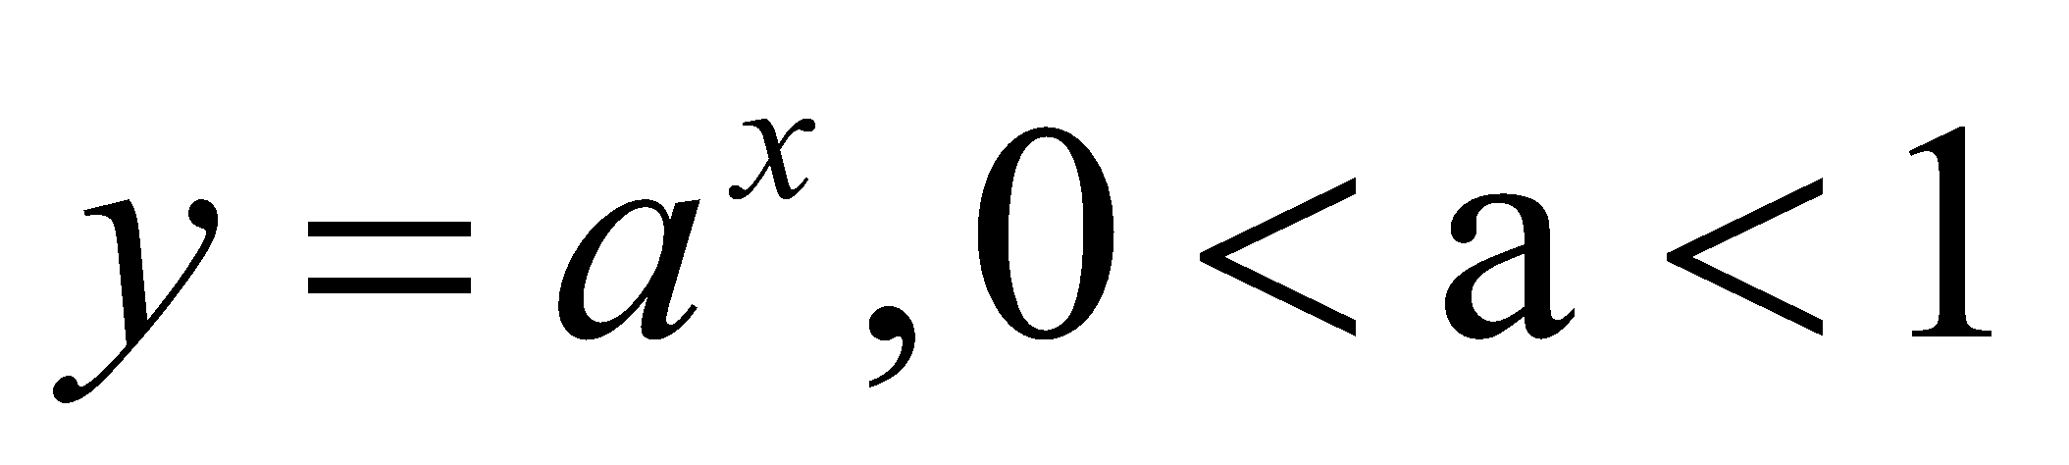

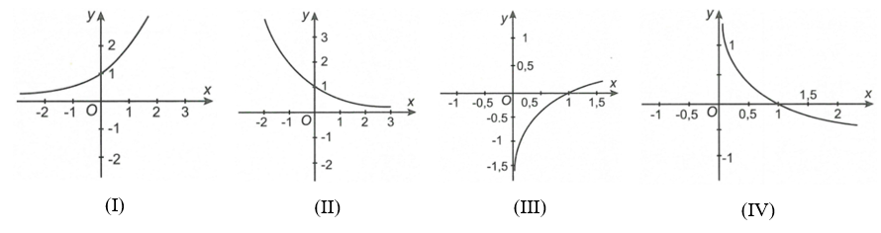

**A.** (I) **B.** (II) **C.** (III) **D.** (IV)

**Câu 4:** Tập nghiệm của bất phương trình 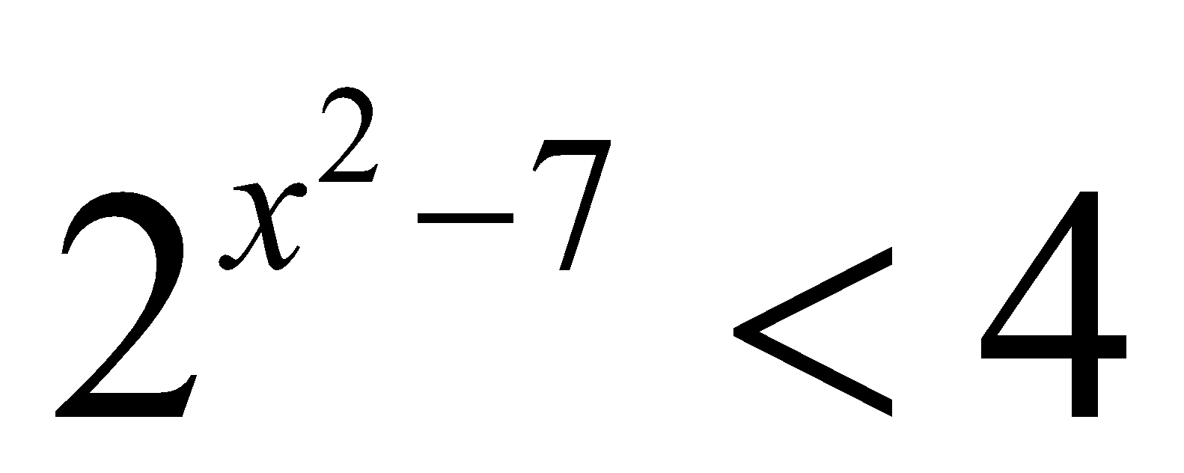 là

**A. 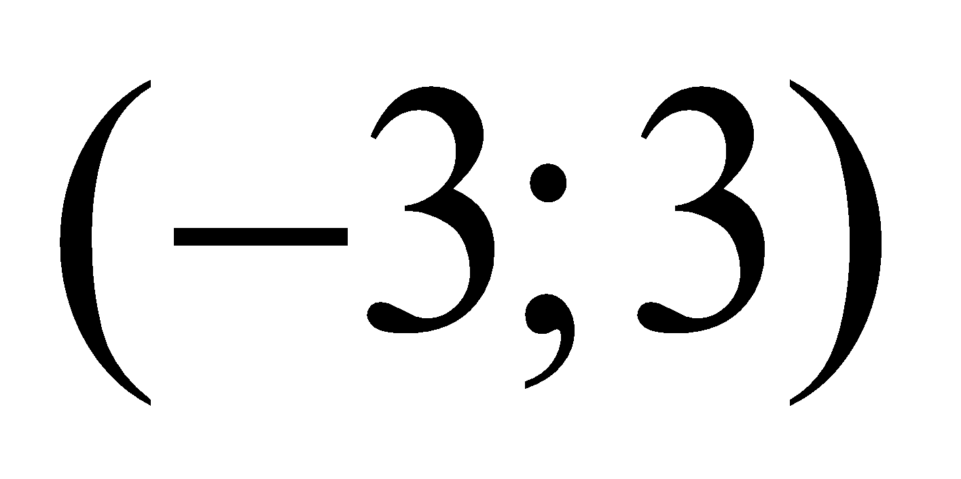. B. 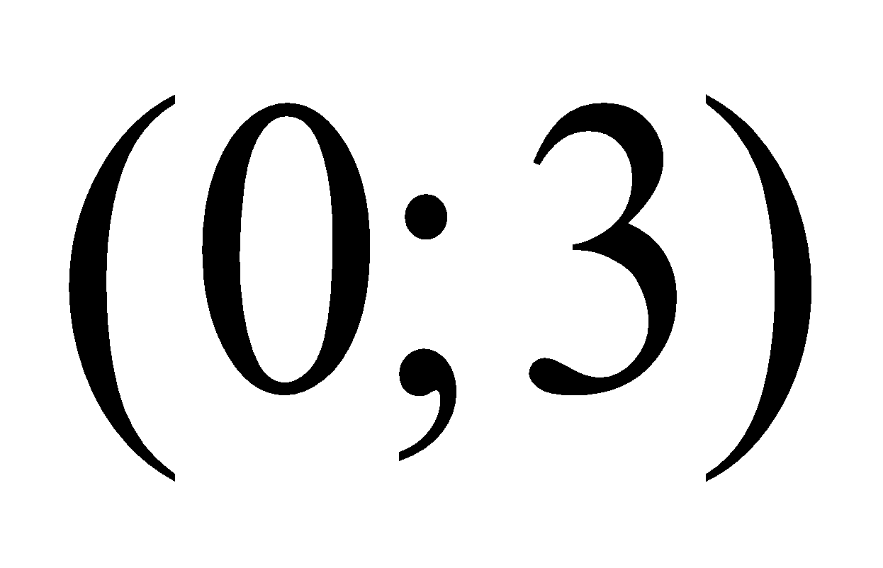. C. 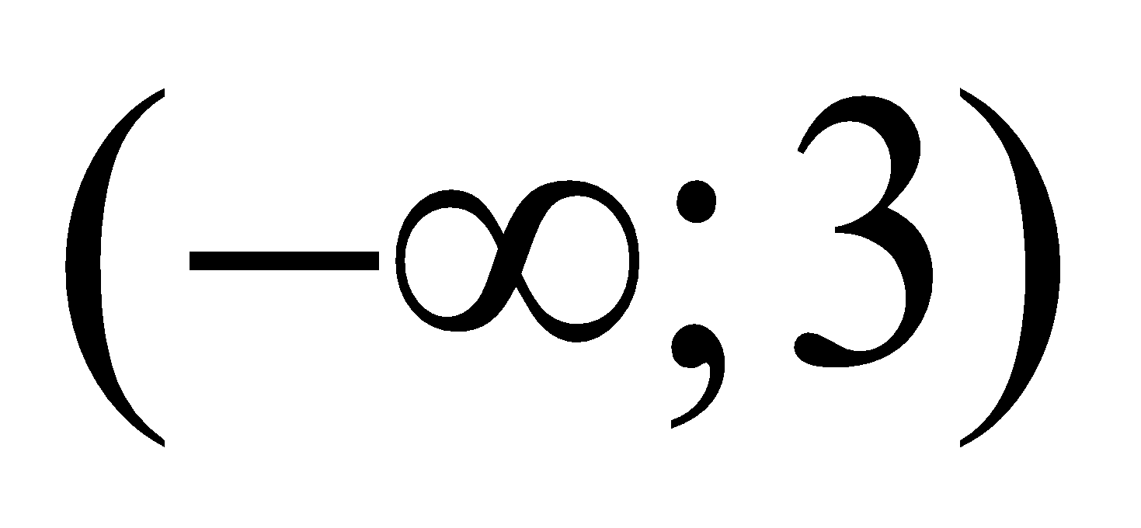. D.** 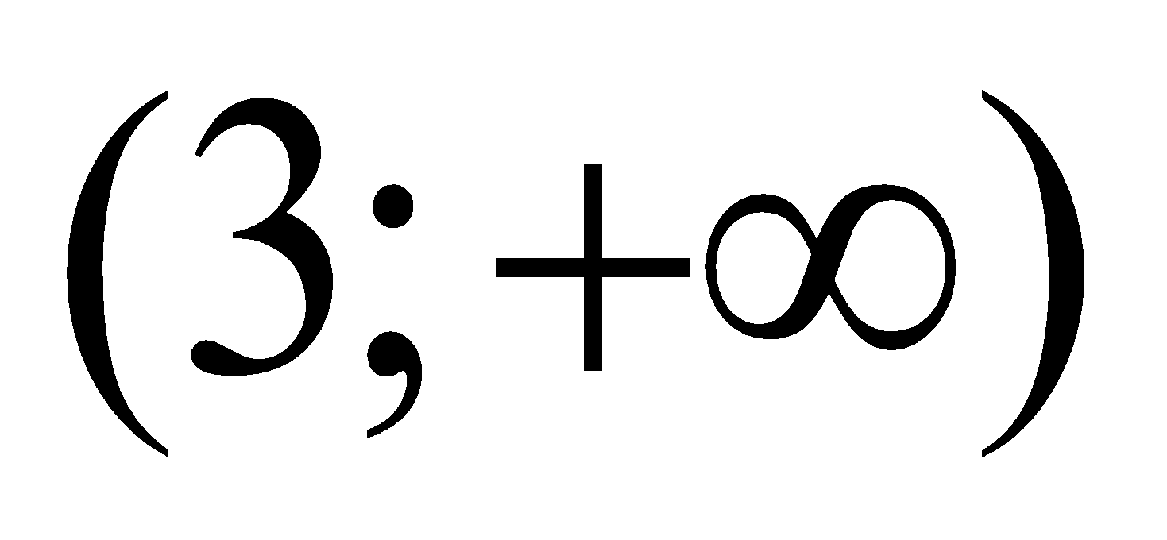

**Câu 5:** Tích số các nghiệm của phương trình 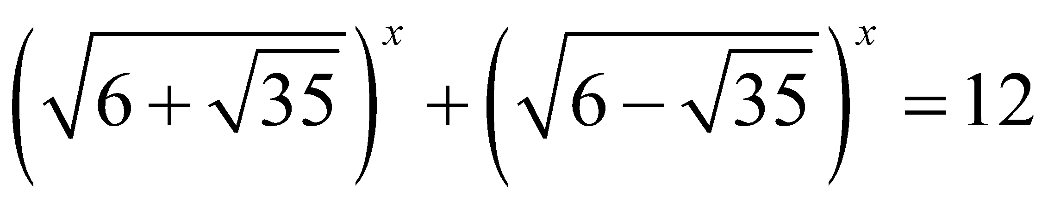 là:

**A. -4** **B.** **C.** 2 **D.** 29

**Câu 6:** Trong hình hộp  có tất cả các cạnh đều bằng nhau. Trong các mệnh đề sau, mệnh đề nào sai?  
A. . B. . C. . D. .

**Câu 7:** Cho hai đường thẳng phân biệt 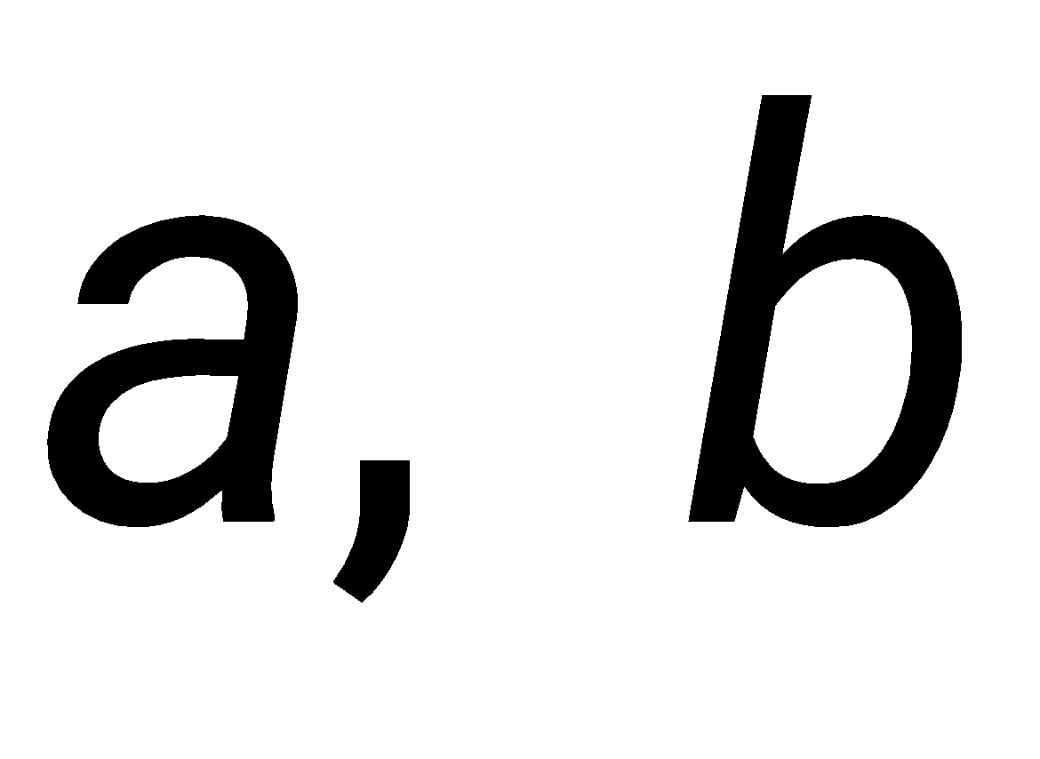 và mặt phẳng, trong đó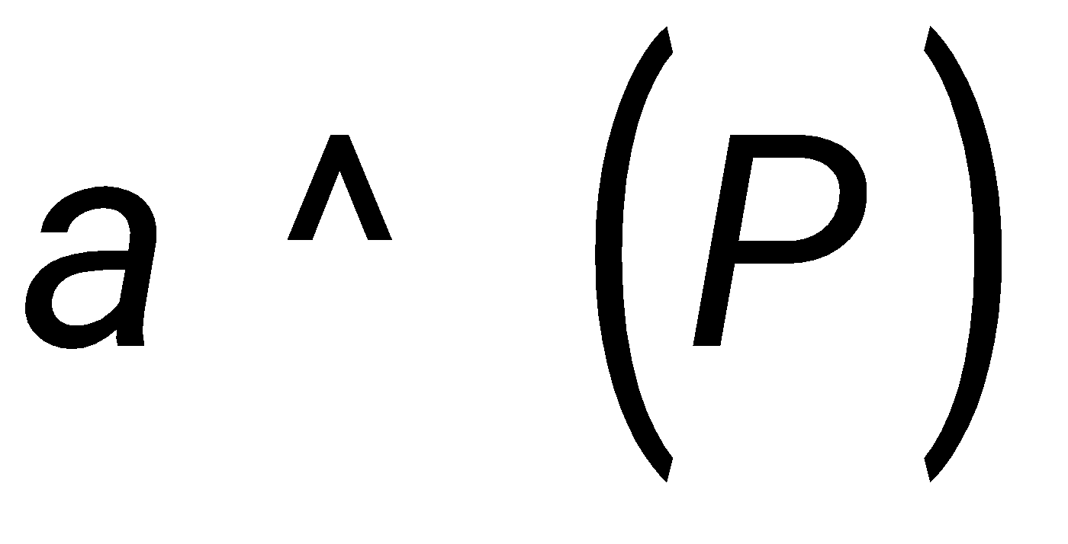. Mệnh đề nào sau đây là sai?

**A.** Nếu 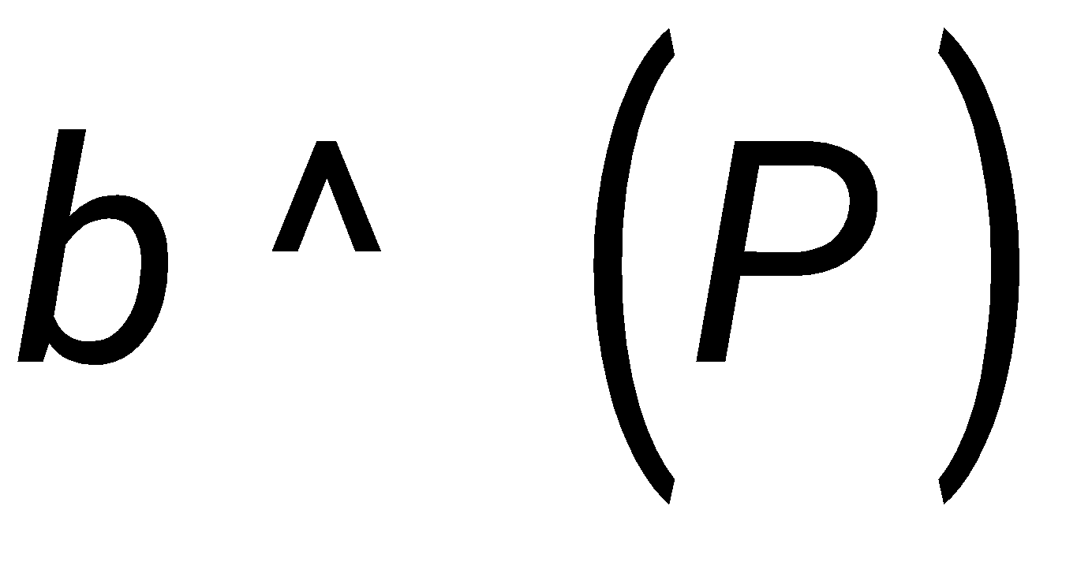 thì 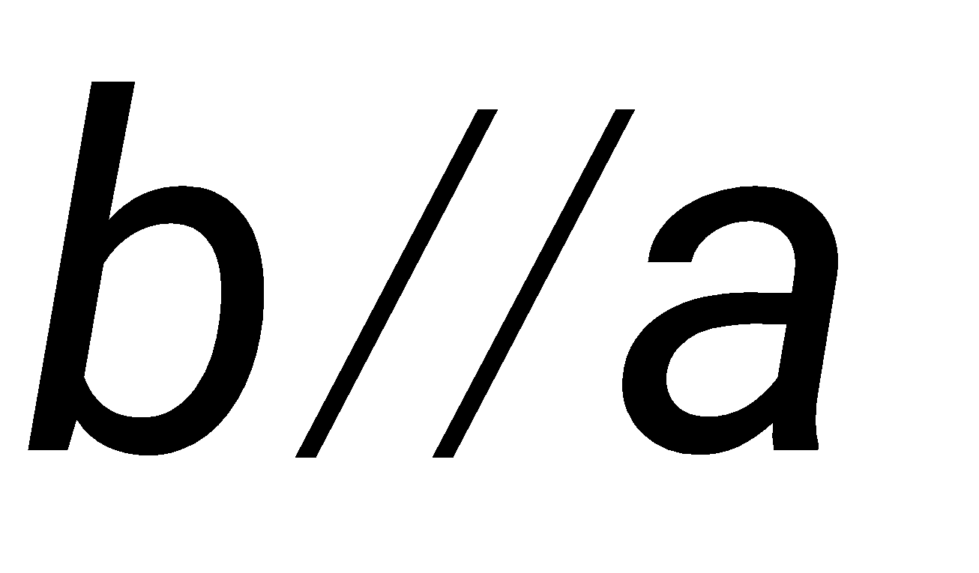.

**B.** Nếu 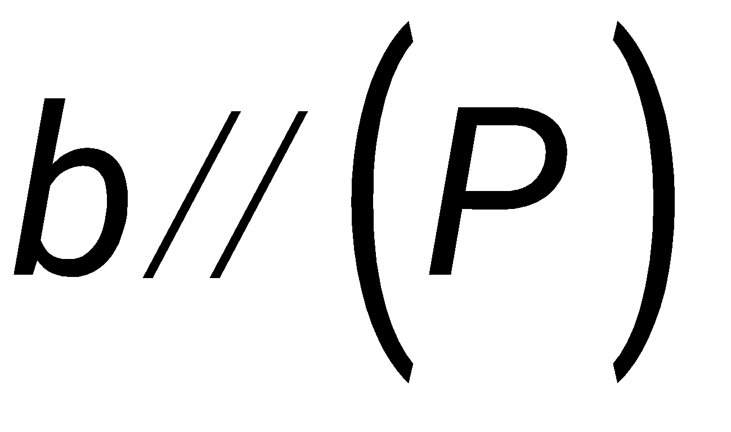 thì.

**C.** Nếu  thì.

**D.** Nếu  thì .

**Câu 8:** Cho hình chóp  có cạnh  vuông góc với đáy. Góc giữa đường thẳng  và mặt phẳng đáy là góc giữa hai đường thẳng nào dưới đây?  
A.  và .  
B.  và .  
C.  và .  
D.  và .

**Câu 9:** Cho hai mặt phẳng 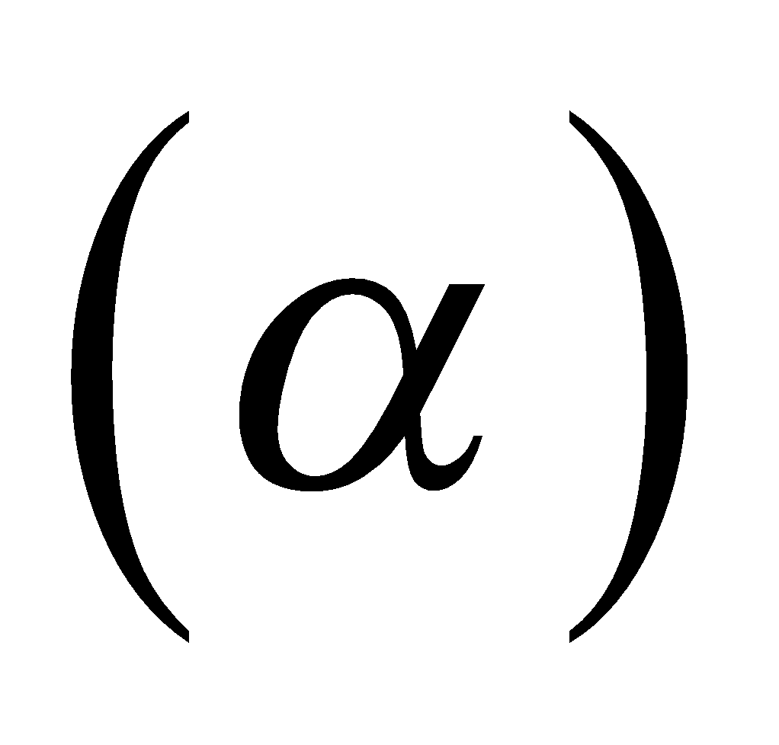 và  vuông góc với nhau và gọi 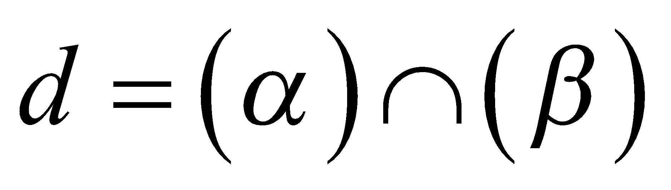.

I. Nếu 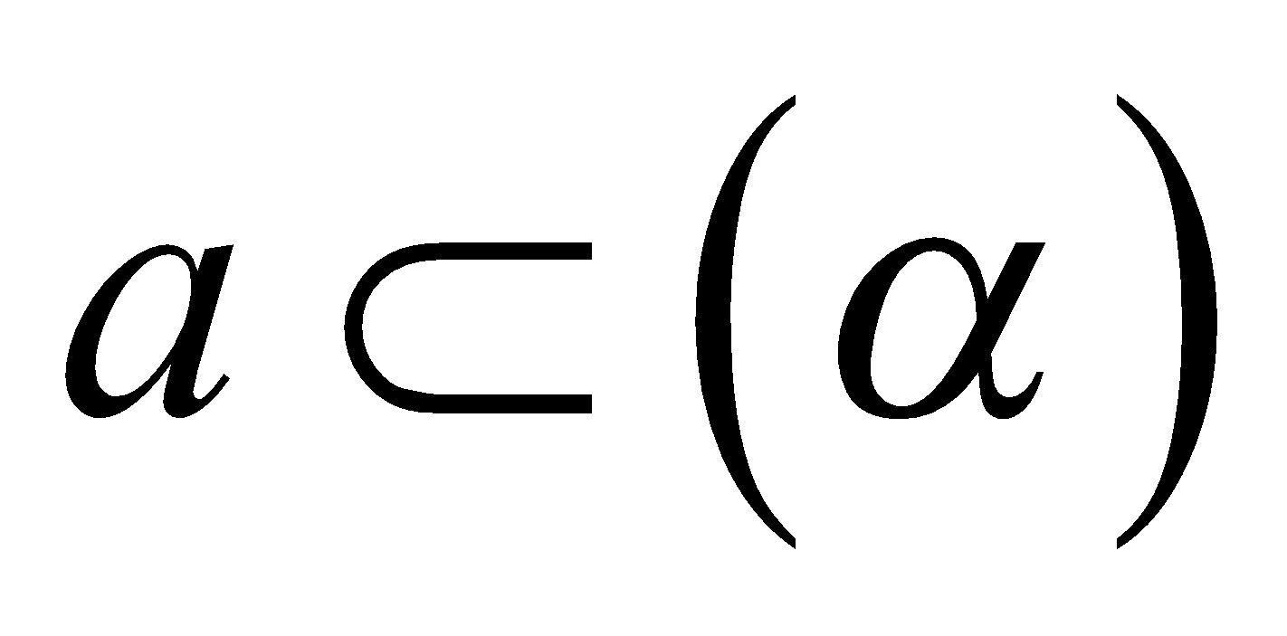 và 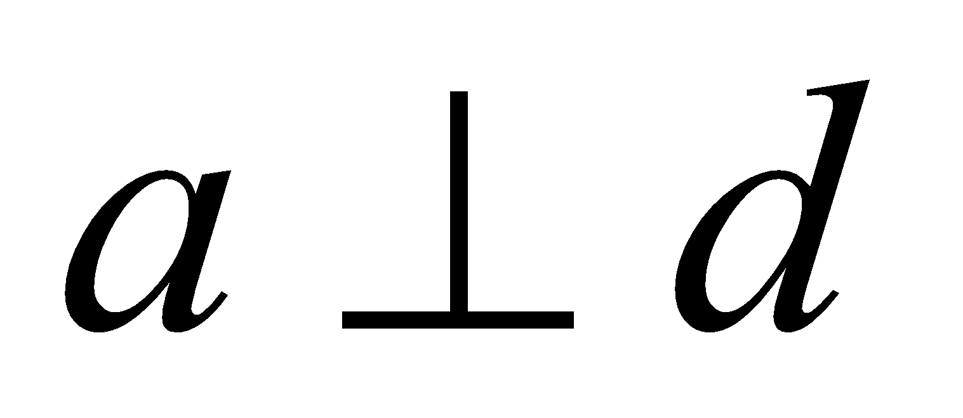 thì 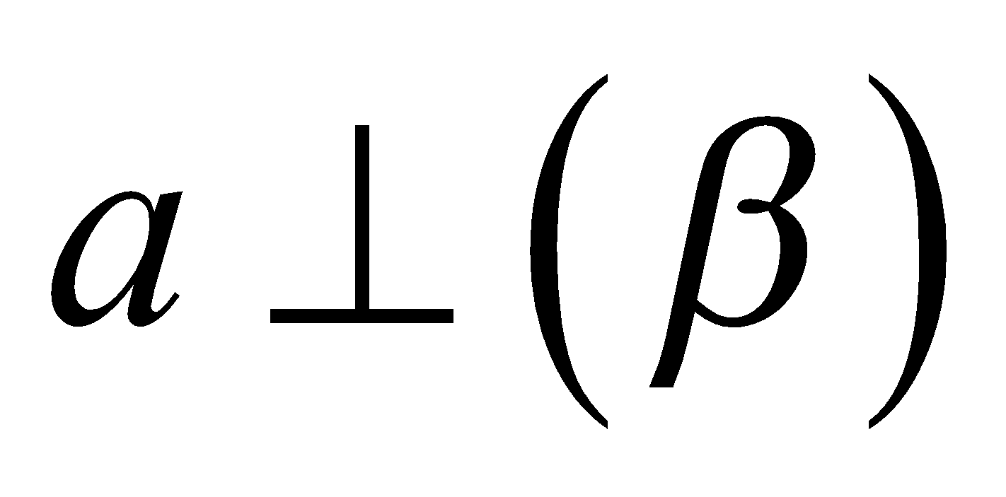. II. Nếu 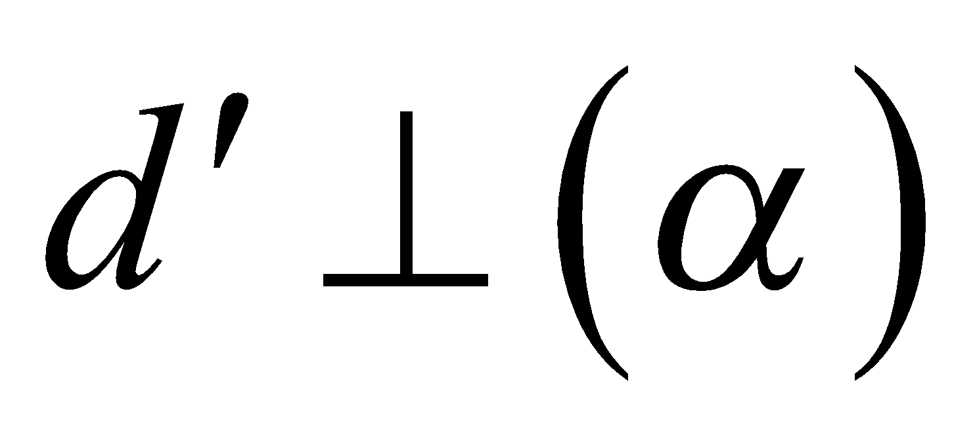 thì 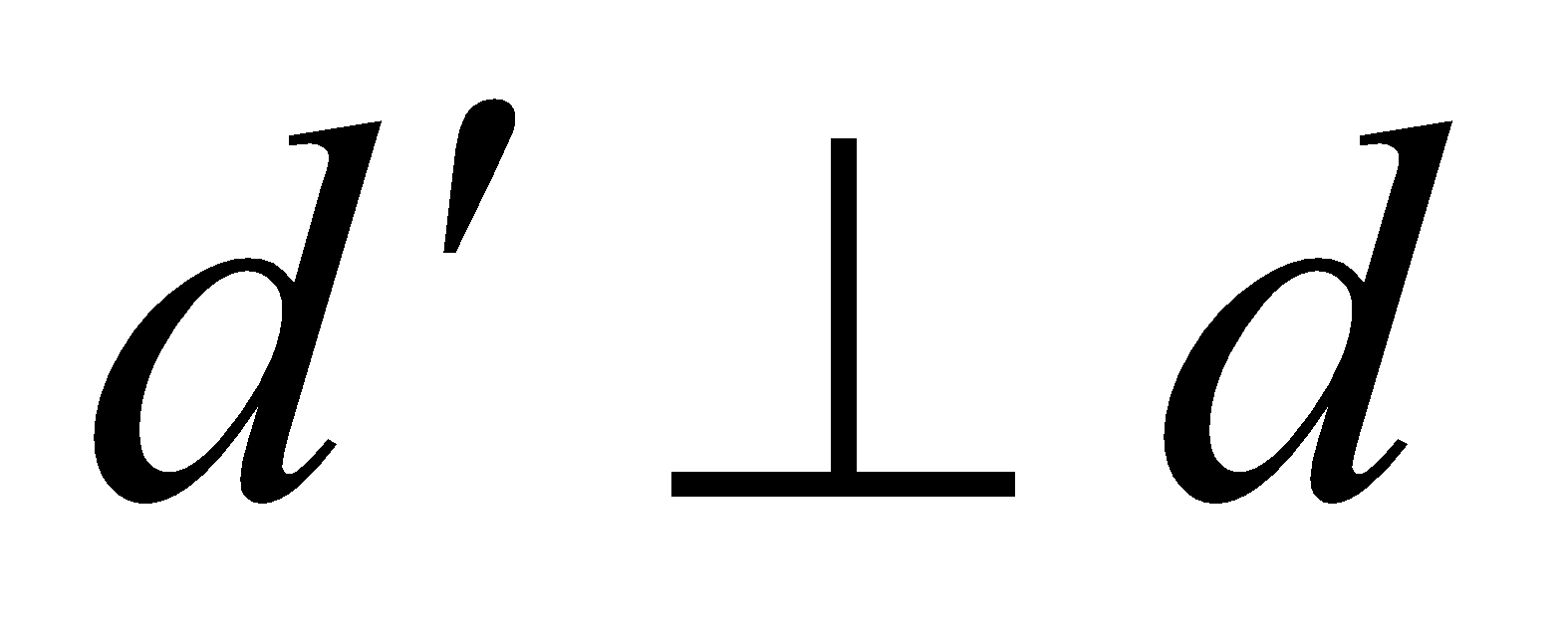.

III. Nếu b ⊥ d thì b ⊂ (α) hoặc b ⊂ (β). IV. Nếu (γ) ⊥ d thì (γ) ⊥ (α) và (γ) ⊥ (β).

Các mệnh đề đúng là :

**A.** I, II và III.

**B.** III và IV.

**C.** II và III.

**D.** I, II và IV.

**Câu 10:** Cho hình chóp  có hai mặt bên  và 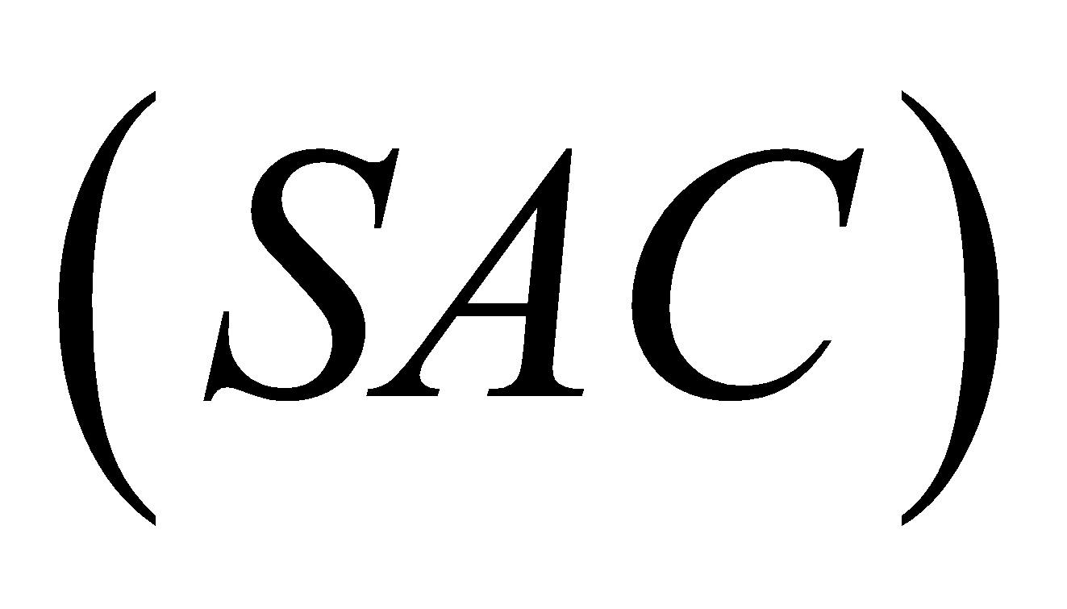 vuông góc với đáy . Khẳng định nào sau đây **sai**?

**A.** .

**B.** Nếu  là hình chiếu vuông góc của  lên  thì .

**C.** .

**D.**  là đường cao của tam giác  thì .

**Câu 11:** Cho hình chóp , đáy là tam giác đều, có cạnh đáy bằng  và đường cao 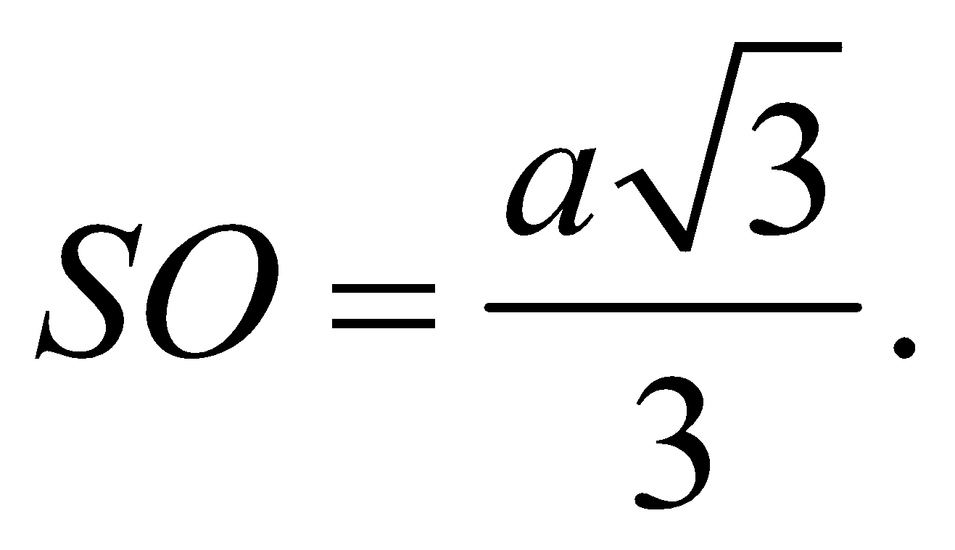 Khoảng cách từ điểm  đến cạnh bên  bằng

**A.** 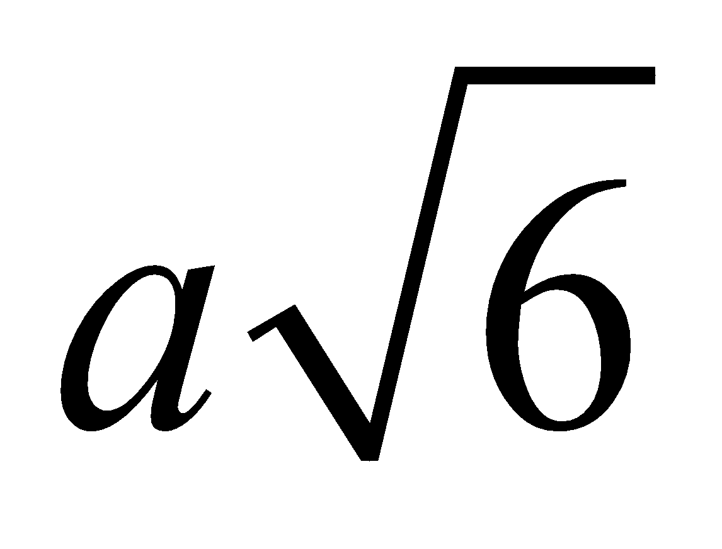. **B.** 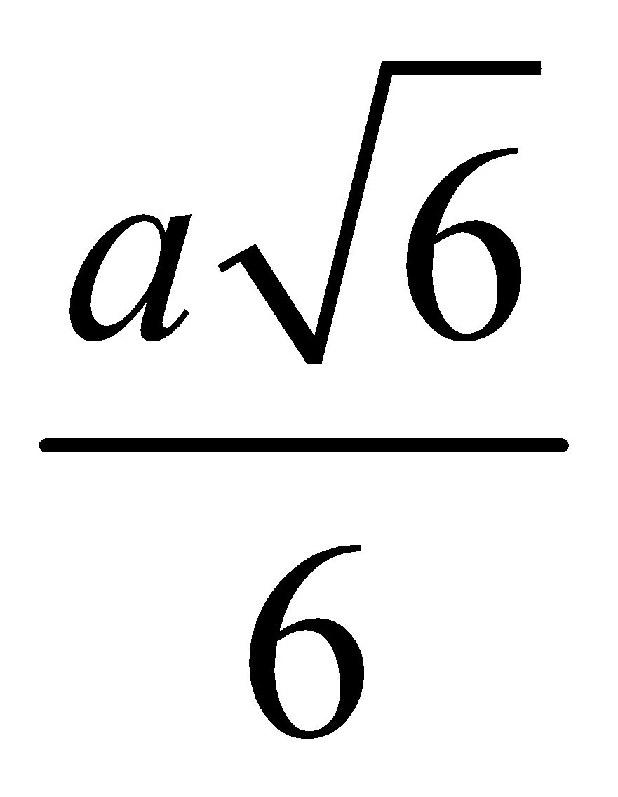. **C.** 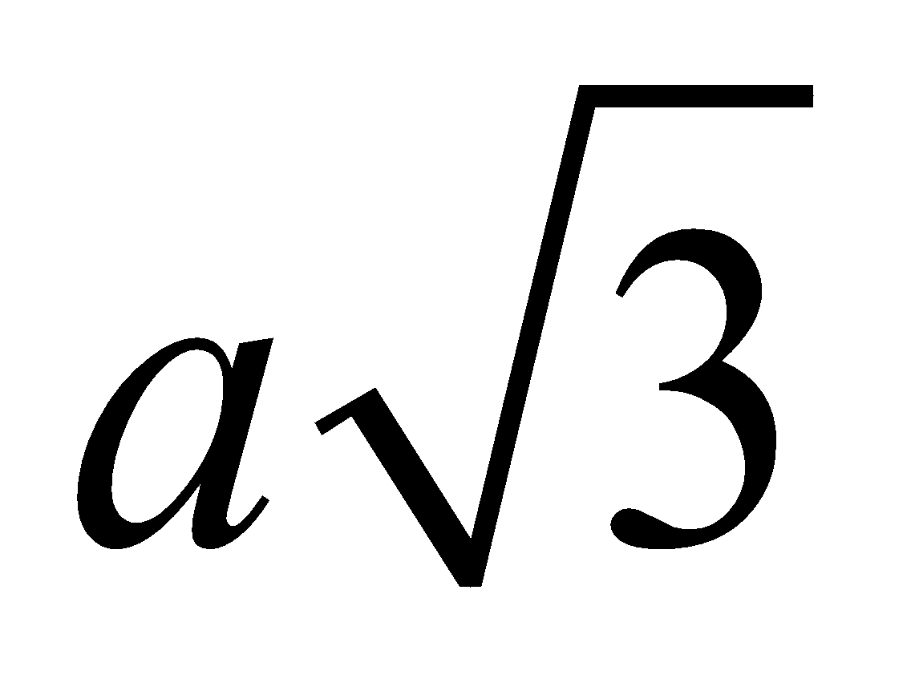. **D.** 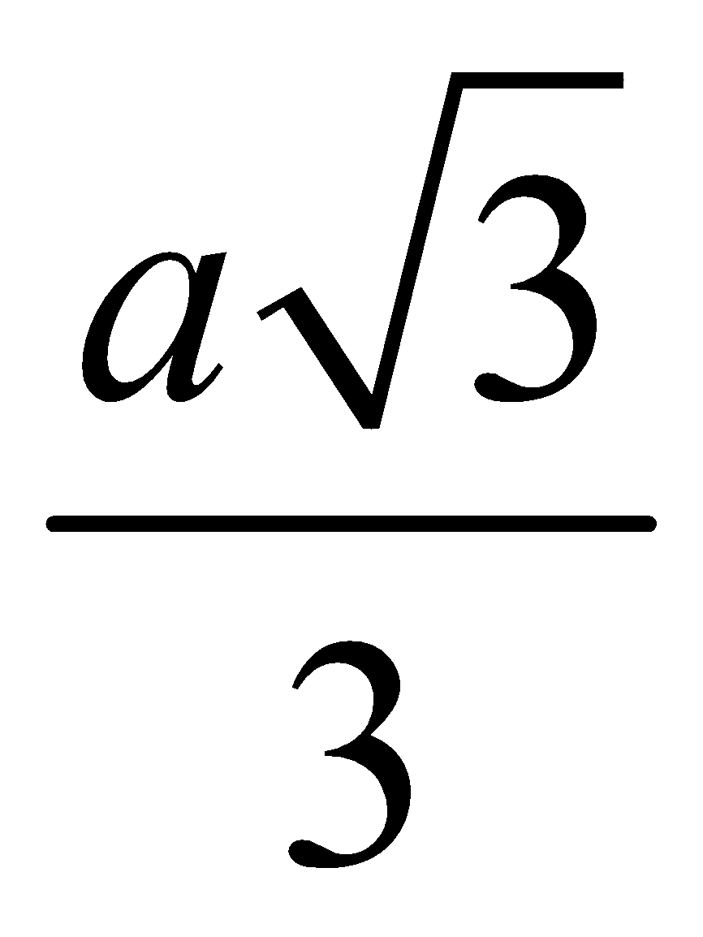.

**Câu 12:** Thể tích của khối chóp cụt có diện tích đáy lớn , diện tích đáy bé  và chiều cao  là:

A. 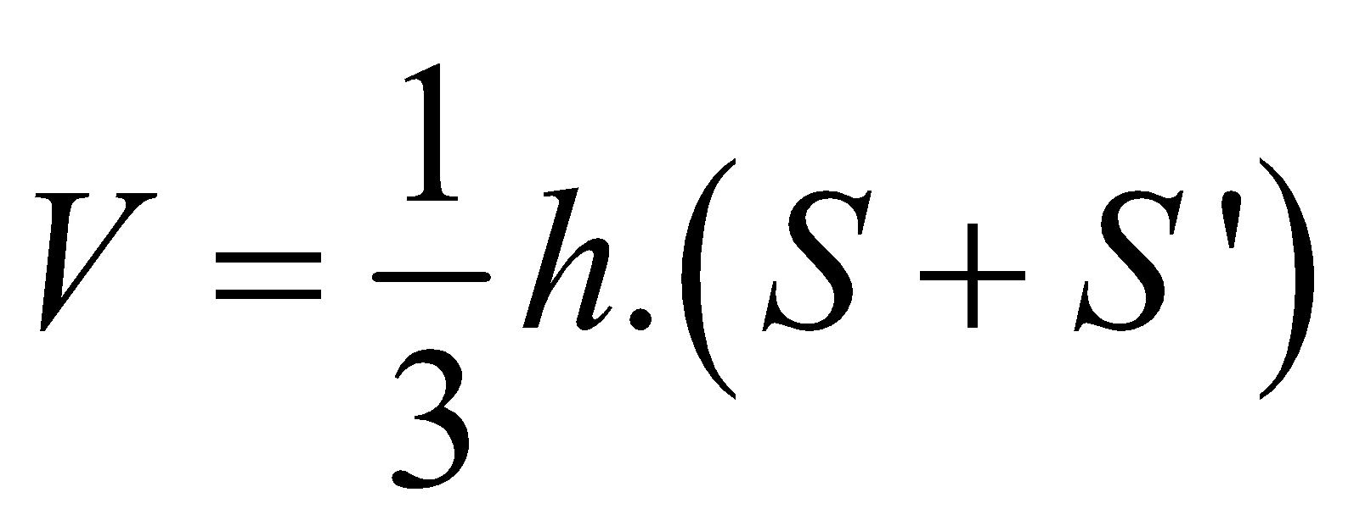 B. 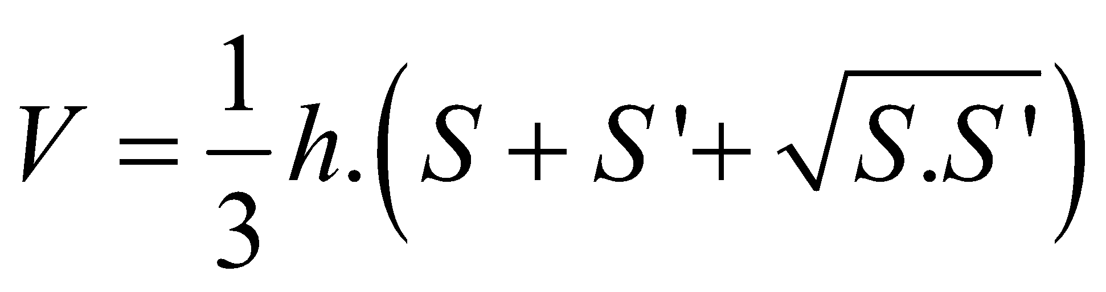

C. 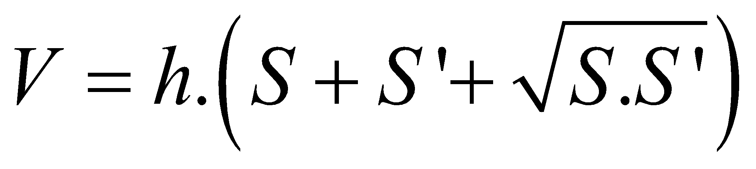 D. 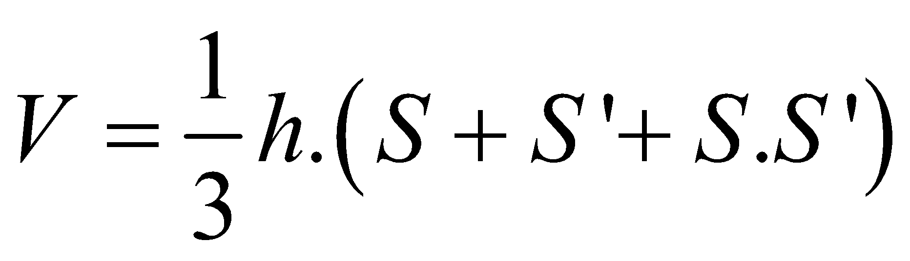

**Câu 13:** Cho hình chóp  có đáy  là hình vuông cạnh , cạnh bên  vuông góc với mặt phẳng đáy và 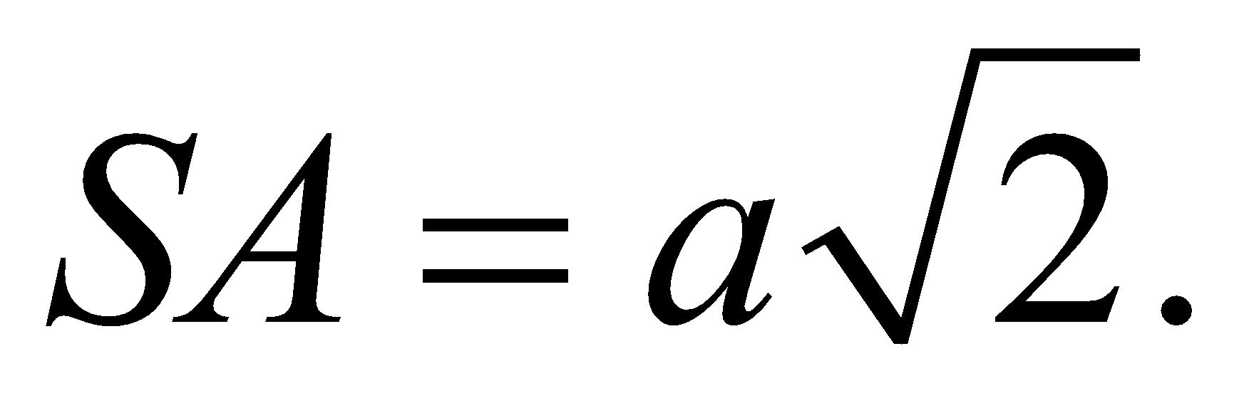 Tính thể tích  của khối chóp 

**A**. 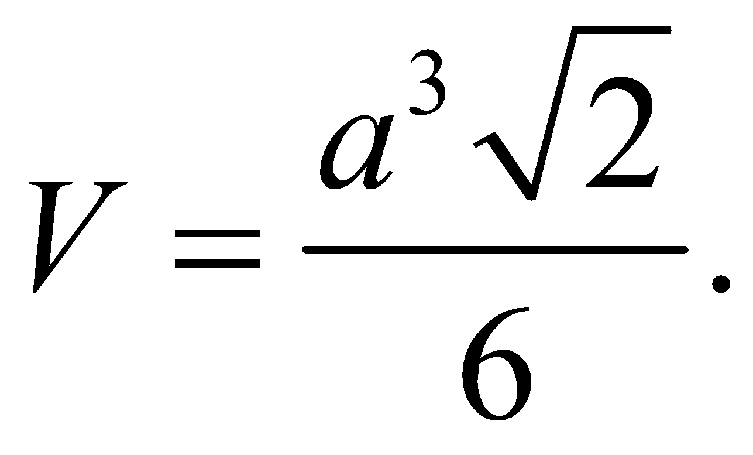 **B**. 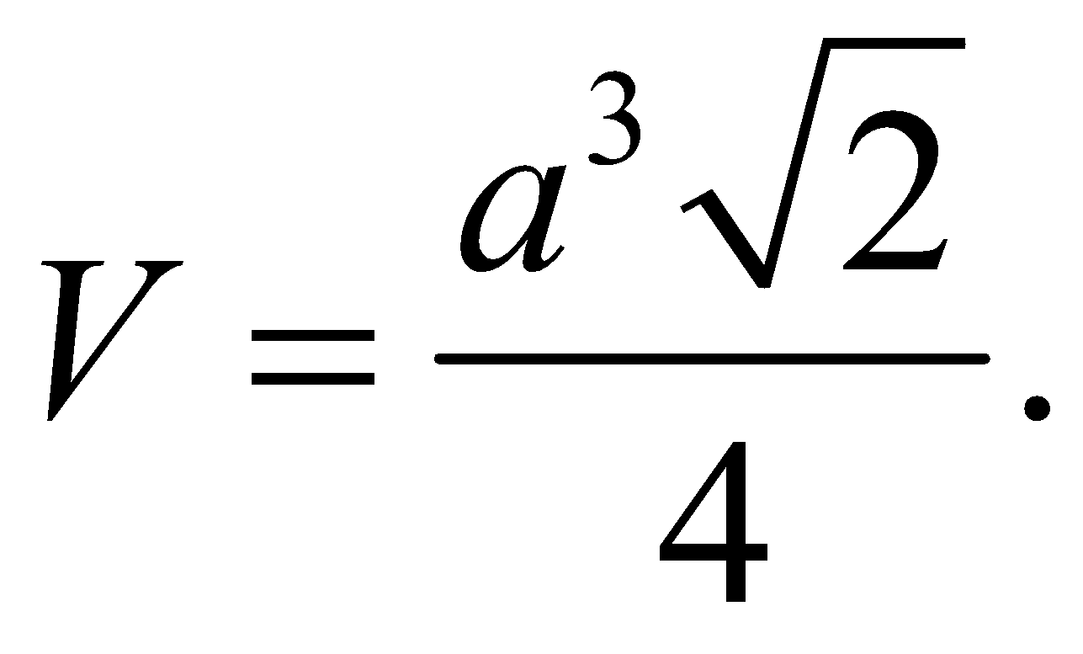

**C**. 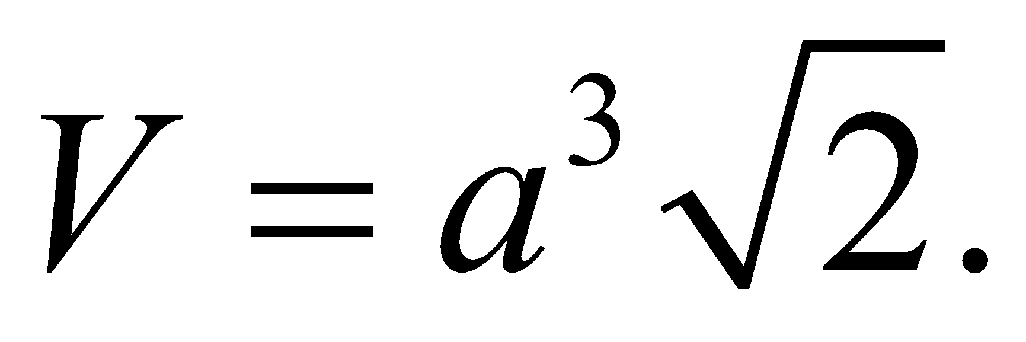 **D**. 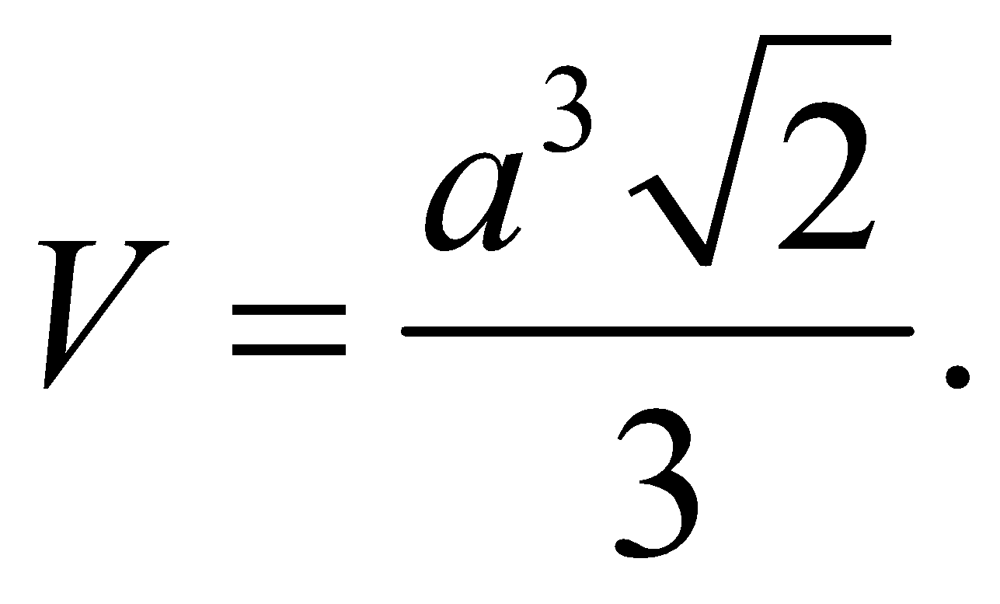

**Câu 14:** Cho khối lăng trụ đứng  có đáy  là tam giác cân với  mặt phẳng 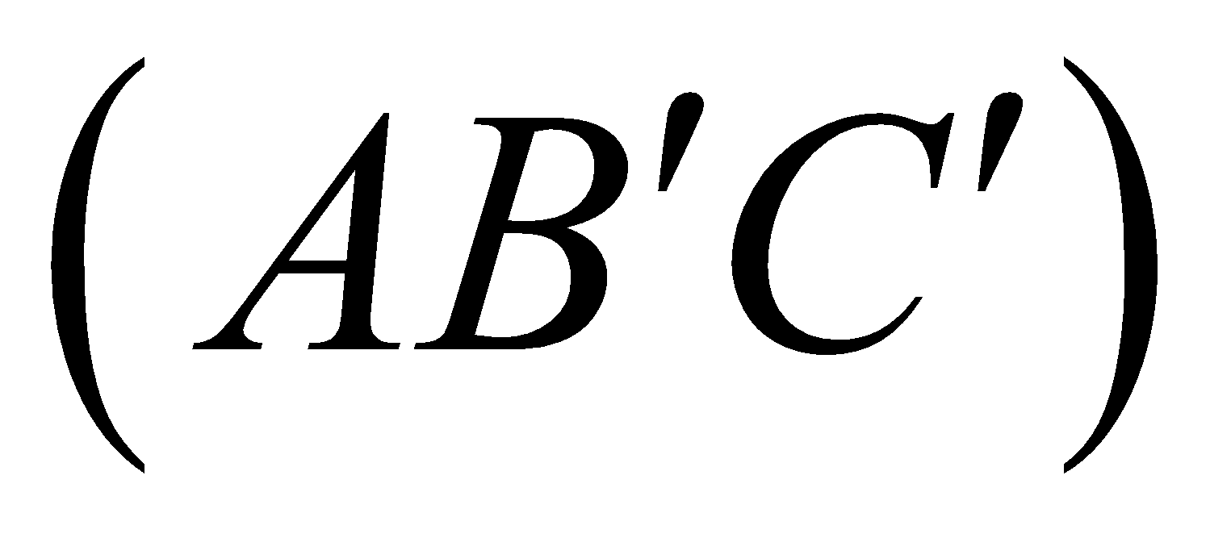 tạo với đáy một góc 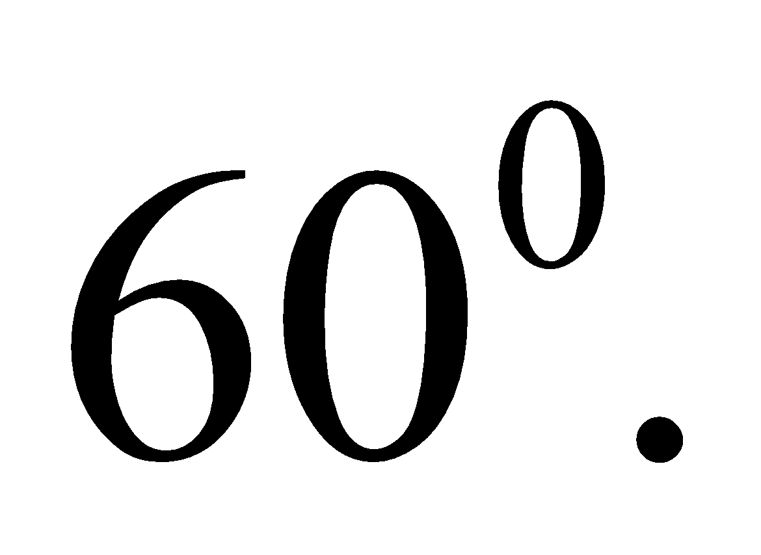 Tính thể tích  của khối lăng trụ đã cho.

**A. 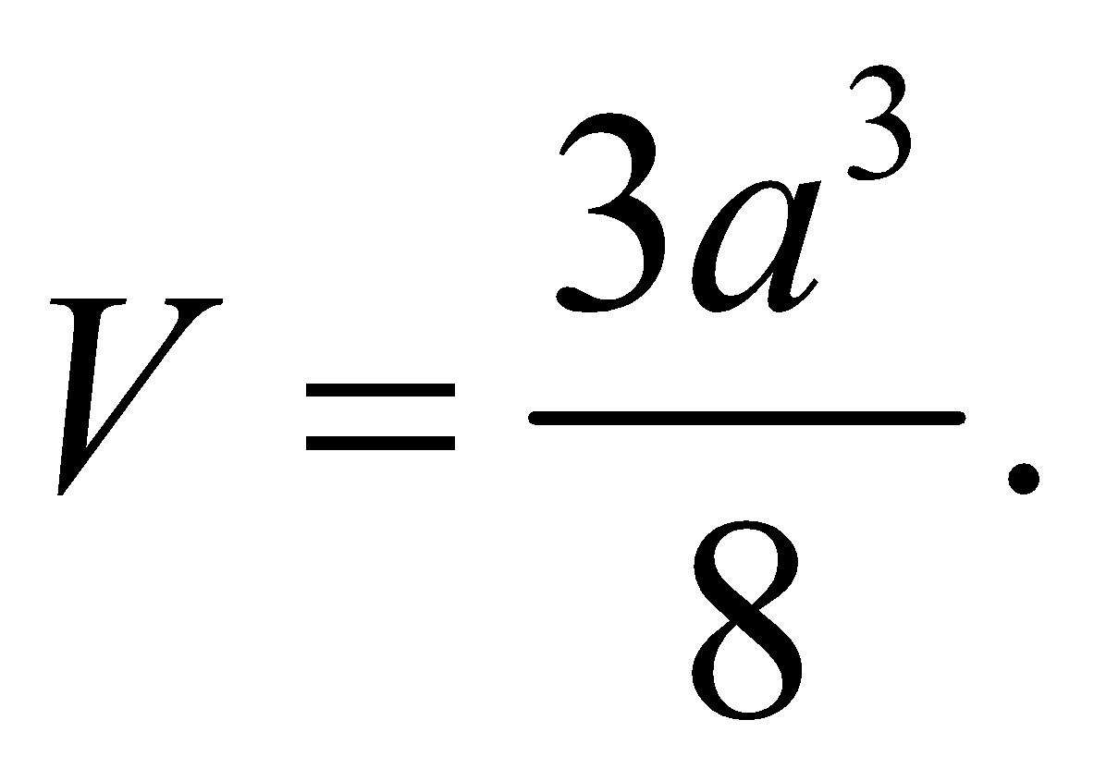 B. 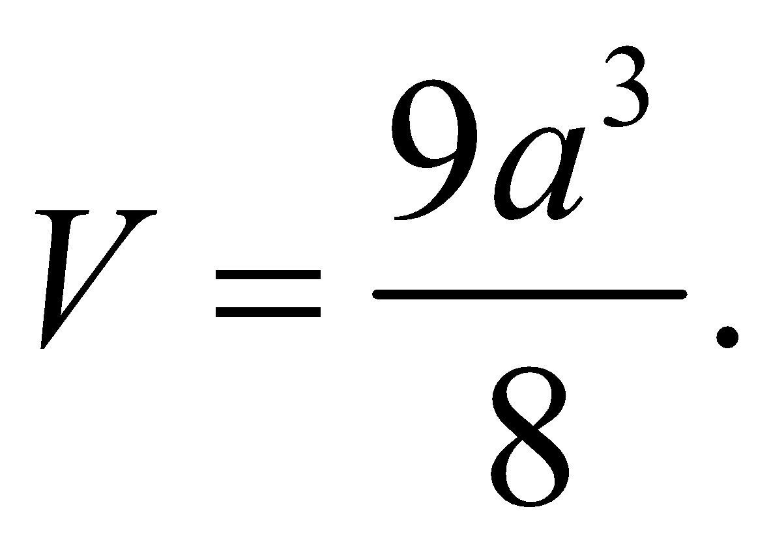 C. 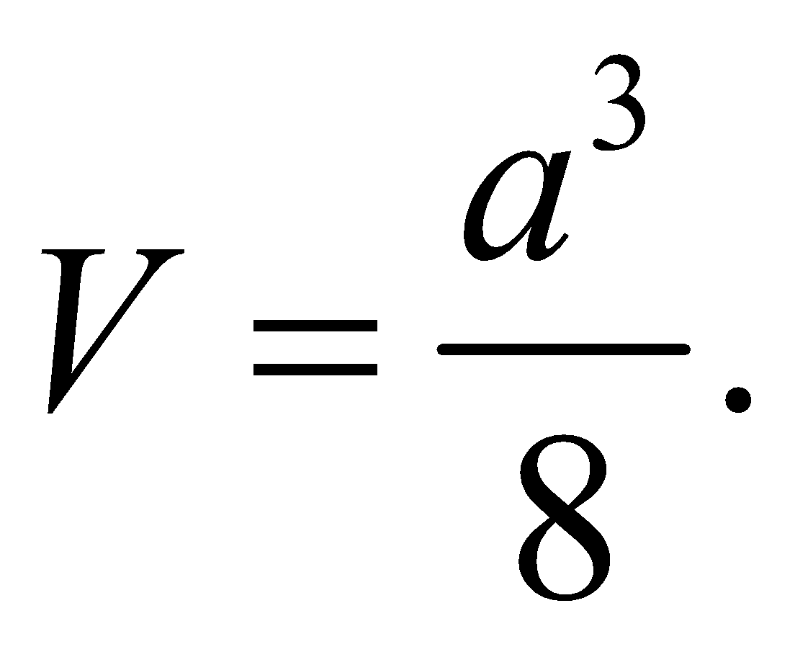 D.** 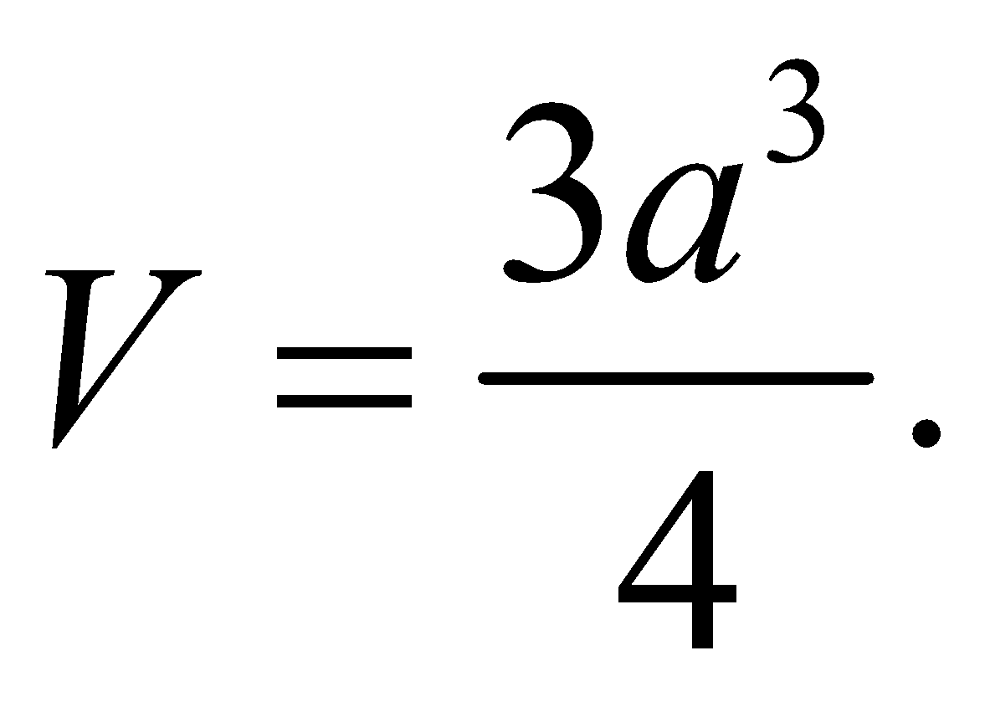

**Câu 15:** Cho hai biến cố A và B. Biến cố A và B độc lập. Chọn phát biểu sai.

A. Biến cố $A$ và $\underline{B}$ có cùng tập các kết quả.

B. Việc xảy ra hay không xảy ra của biến cố này không ảnh hưởng tới xác suất của biến cố kia.

C. Hai biến cố $A$ và $\underline{B}$ độc lập.

D. Hai biến cố $\underline{A}$ và $\underline{B}$ độc lập.

**Câu 16:** Hai biến cố A và B là hai biến cố xung khắc. Chọn phát biểu đúng:

A. A và B đồng thời xảy ra.

B. A và B không đồng thời xảy ra.

C. 

D. Cả B và C đều đúng.

**Câu 17:** Gieo ngẫu nhiên một xúc xắc cân đối và đồng chất một lần. Xét các biến cố ngẫu nhiên:

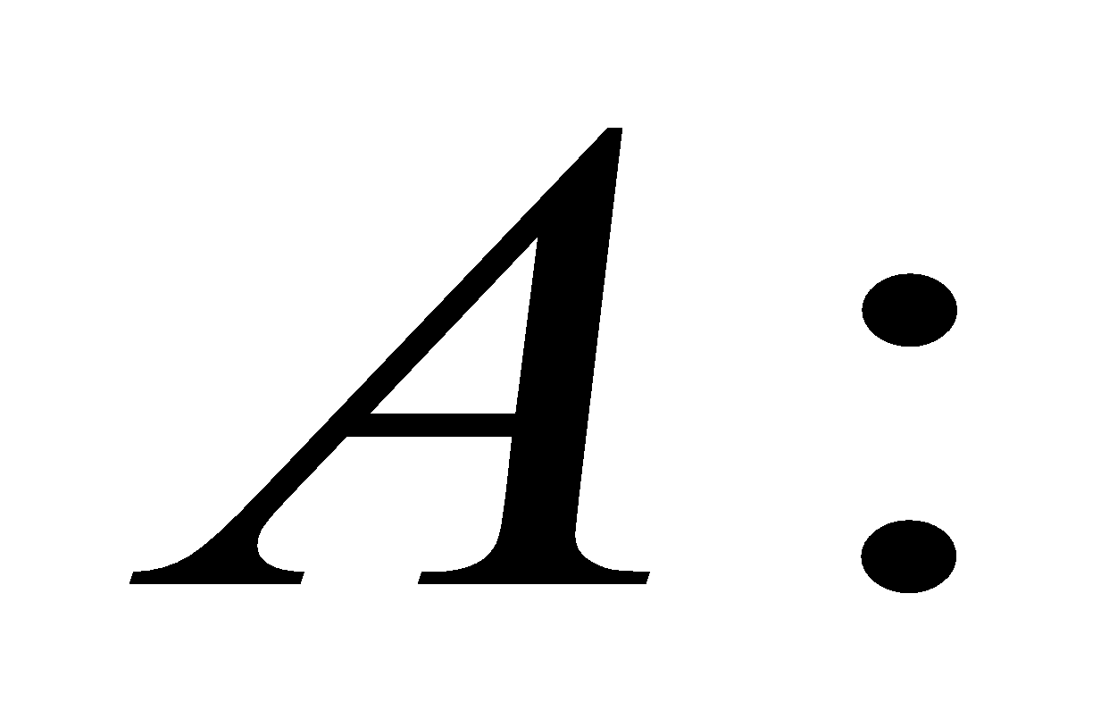 “Mặt xuất hiện của xúc xắc có số chấm là số chẵn”;

: “Mặt xuất hiện của xúc xắc có số chấm là số chia hết cho 3”;

 “Mặt xuất hiện của xúc xắc có số chấm là số chẵn hoặc chia hết cho 3”.

Chọn phát biểu đúng trong các phát biểu sau đây.

A.  B.  C. 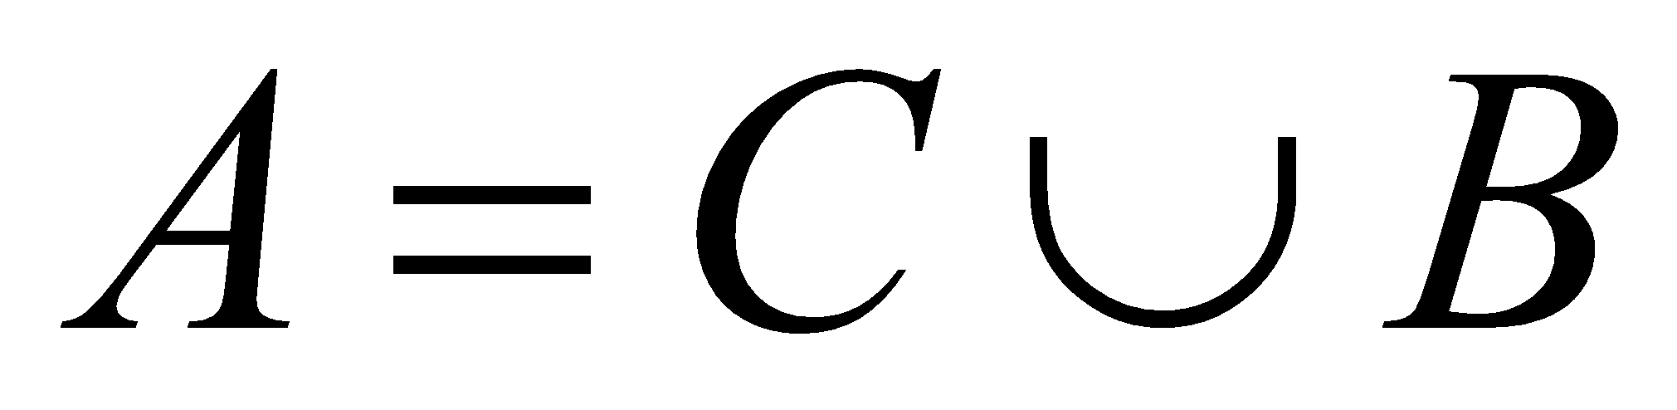 D. 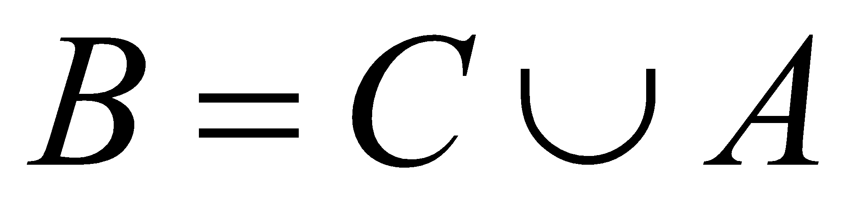

**Câu 18:** Một hộp đựng 4 viên bi xanh,3 viên bi đỏ và 2 viên bi vàng.Chọn ngẫu nhiên 2 viên bi. Tính xác suất để chọn được 2 viên bi cùng màu  
A. 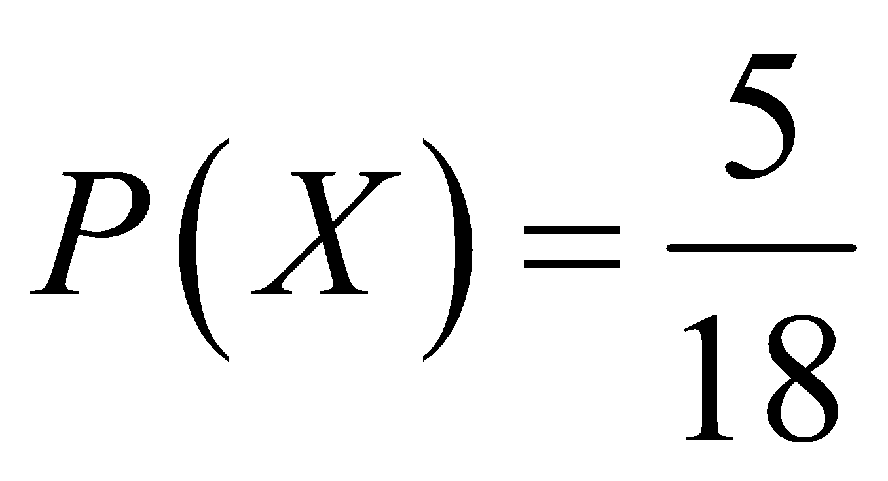 B. 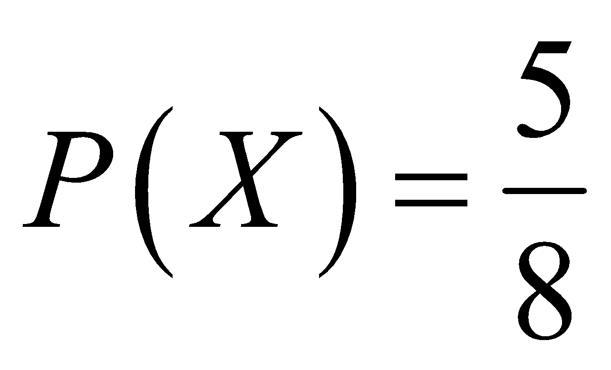 C. 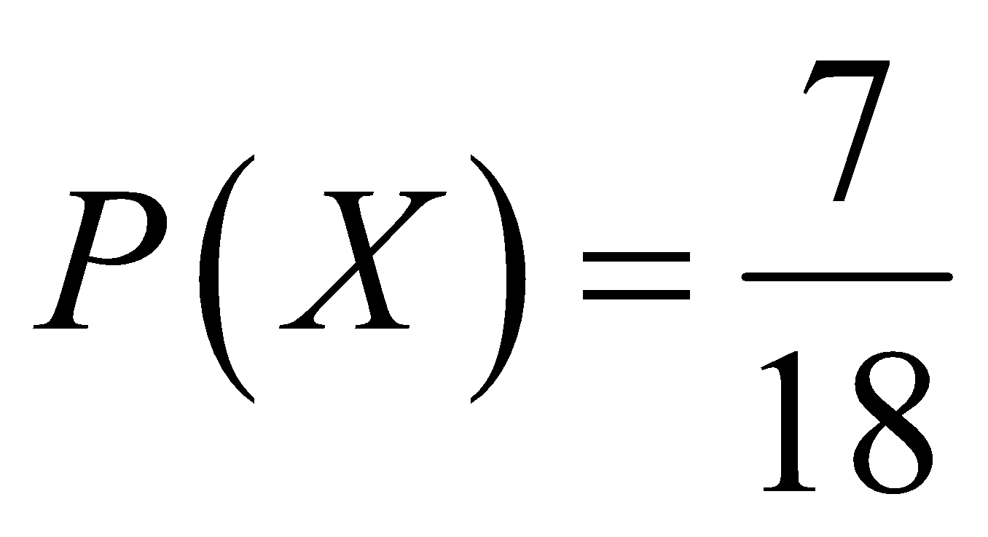 D. 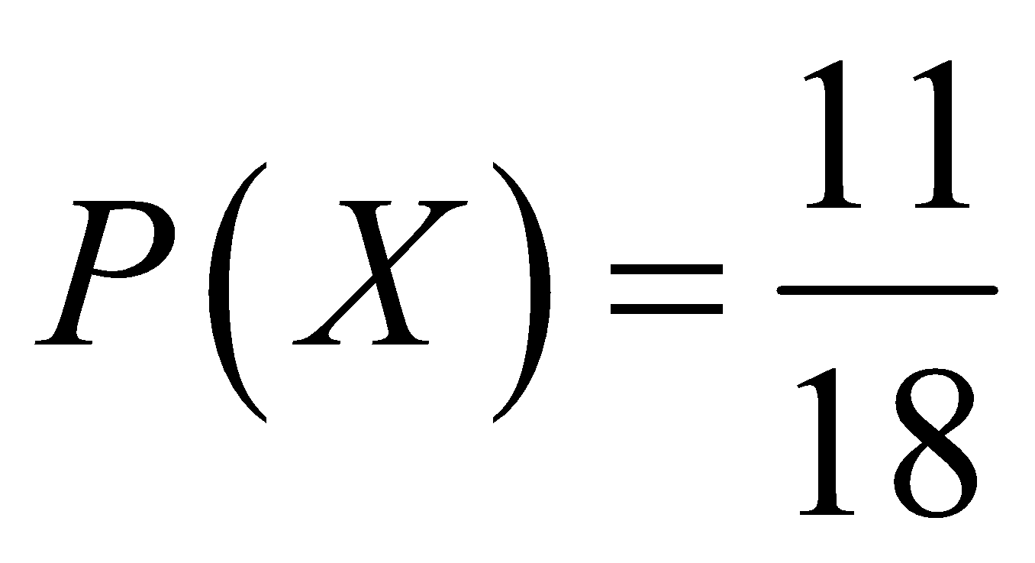

**Câu 19:** Hai bạn Trang và Dũng của lớp 11A tham gia giải bóng bàn đơn nam do nhà trường tổ chức. Hai bạn dó không cùng thuộc một bảng đấu loại và mỗi bảng đấu loại chỉ chọn một người vào vòng chung kết. Xác suất lọt qua vòng loại để vào vòng chung kết của Trung và Dũng lần lượt là 0,8 và 0,6. Tính xác suất của các biến cố: “Cả hai bạn lọt vào chung kết”.

A. 0,7 B. 0,5 C. 0,6 D. 0,4

**Câu 20:** Một hộp đựng 40 viên bi trong đó có 20 viên bi đỏ, 10 viên bi xanh, 6 viên bi vàng,4 viên bi trắng. Lấy ngẫu nhiên 2 bi, tính xác suất biến cố : "2 viên bi cùng màu".  
A. 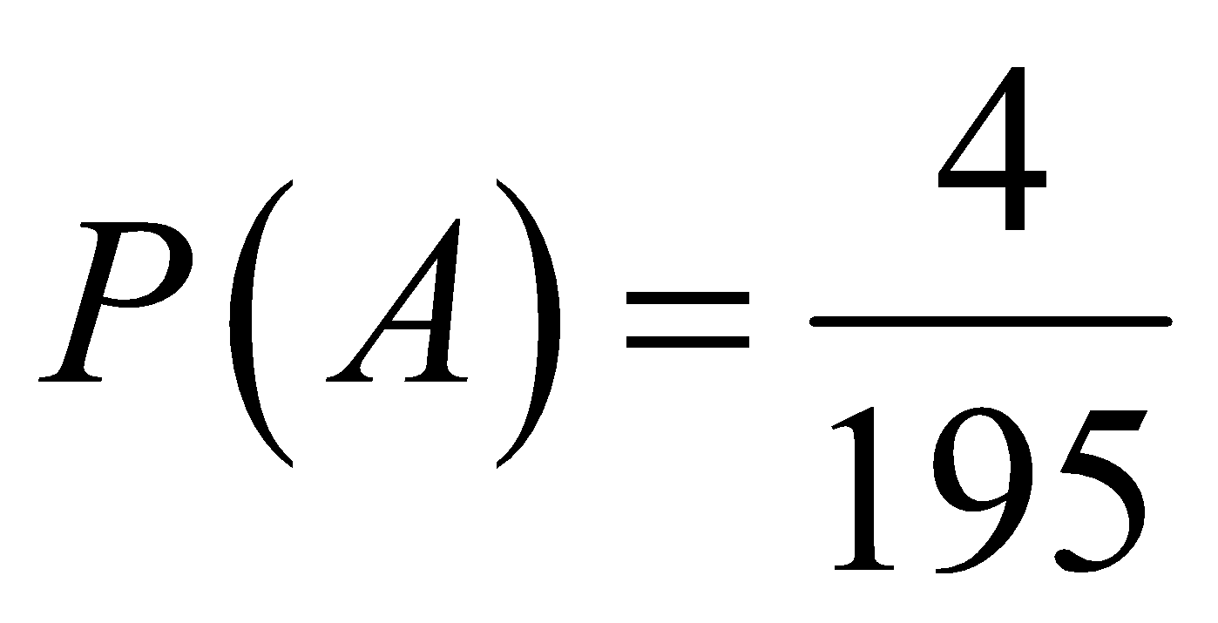 B. 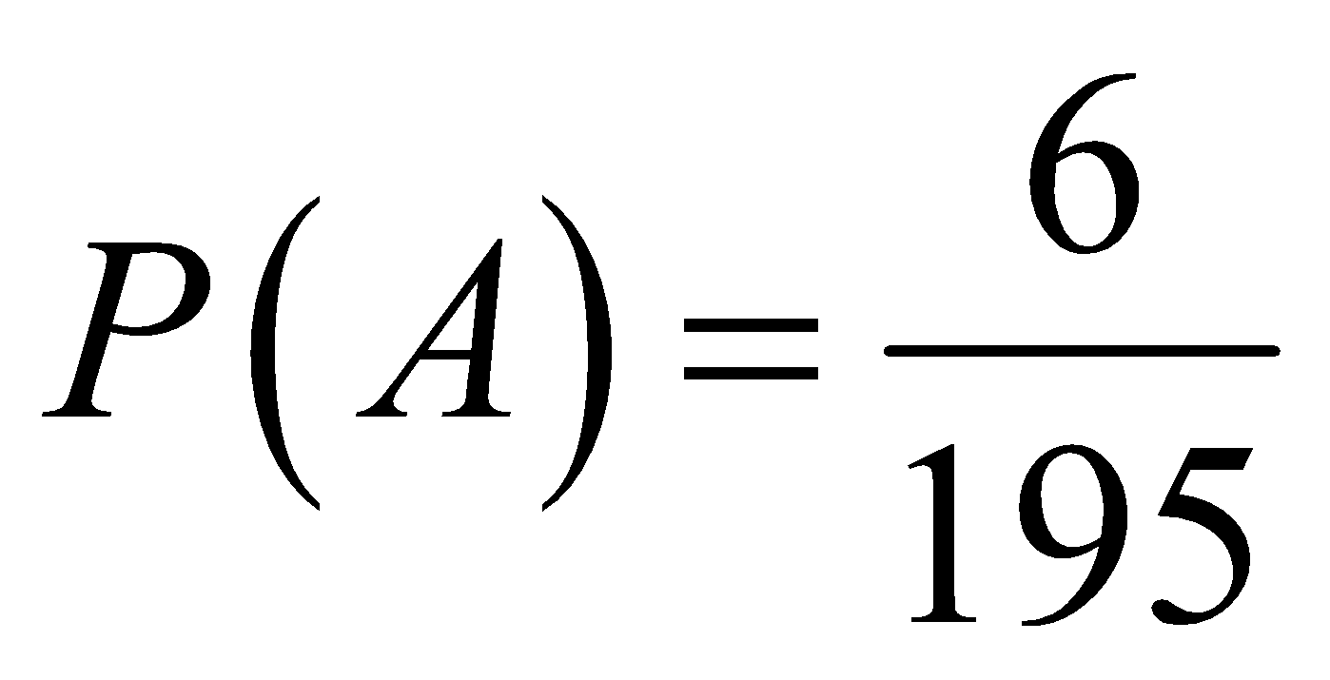 C. 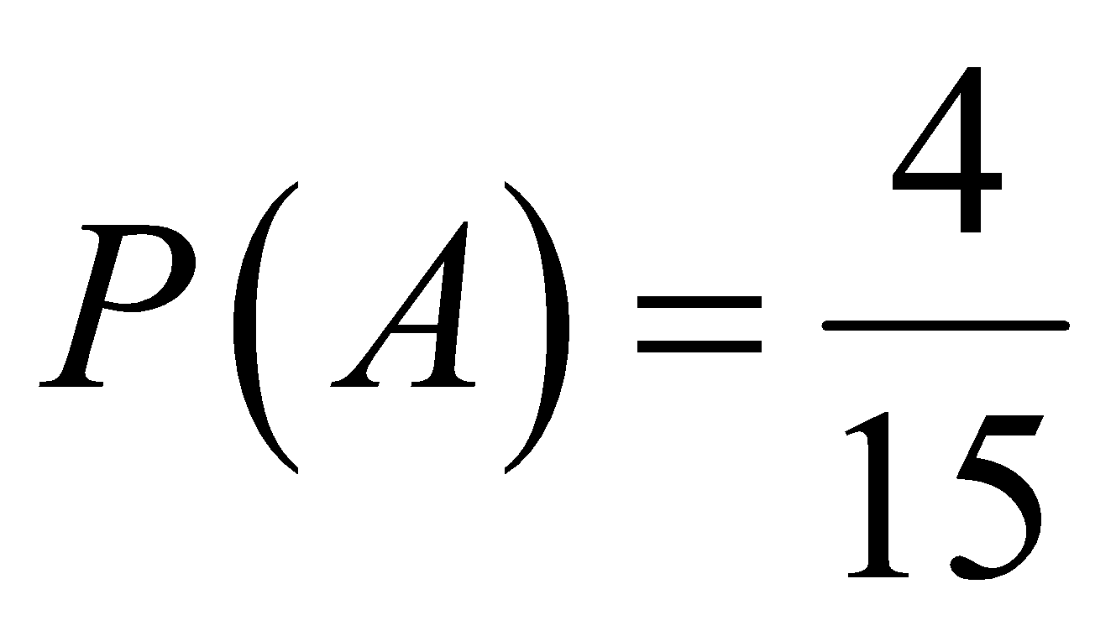 D. 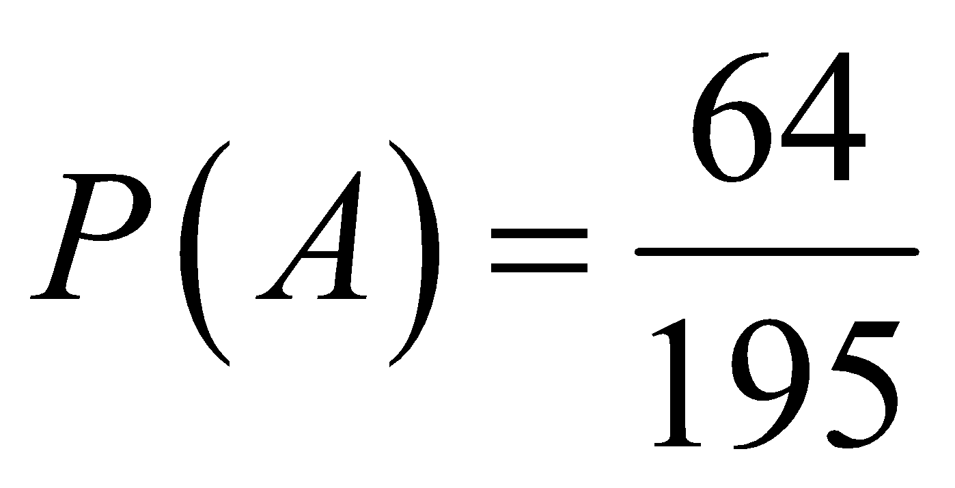

**Câu 21:** Một hộp chứa 5 viên bi xanh và 3 viên bi đỏ có cùng kích thước và khối lượng. Lấy ra ngẫu nhiên đồng thời 2 viên bi từ hộp. Gọi  là biến cố "Hai viên bi lấy ra đều có màu xanh",  là biến cố "Hai viên bi lấy ra đều có màu đỏ". Số kết quả thuận lợi cho biến cố  là:

A. 13 B. 14 C. 10 D. 3

**Câu 22:** Gieo một con xúc sắc 4 lần. Tìm xác suất của biến cố A: "Mặt 4 chấm xuất hiện ít nhất một lần"  
A. 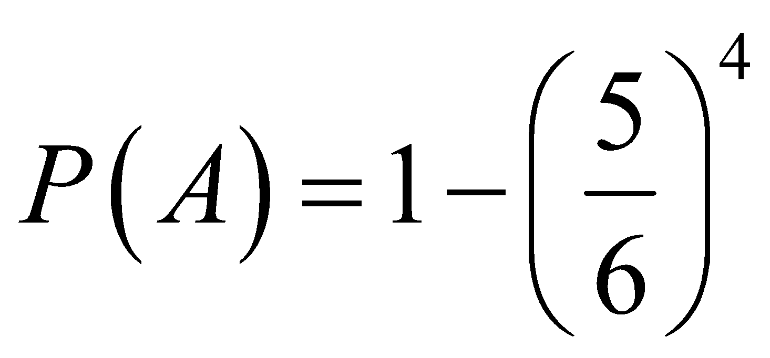 B. 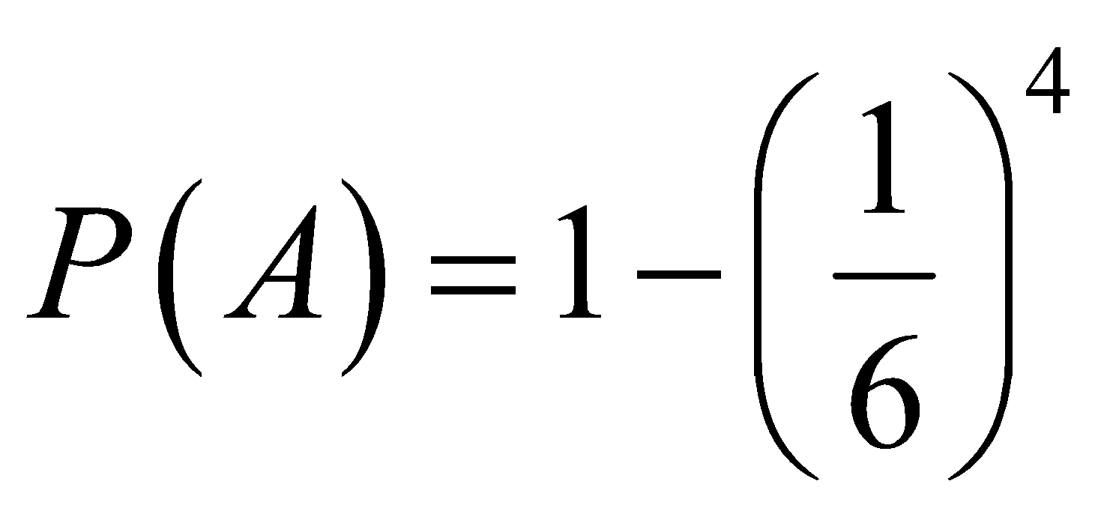  
C. 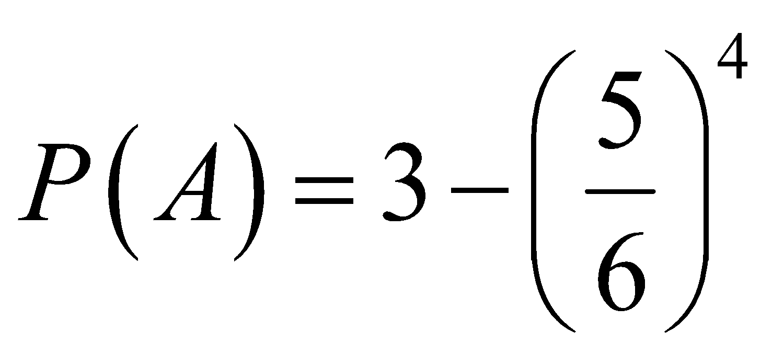 D. 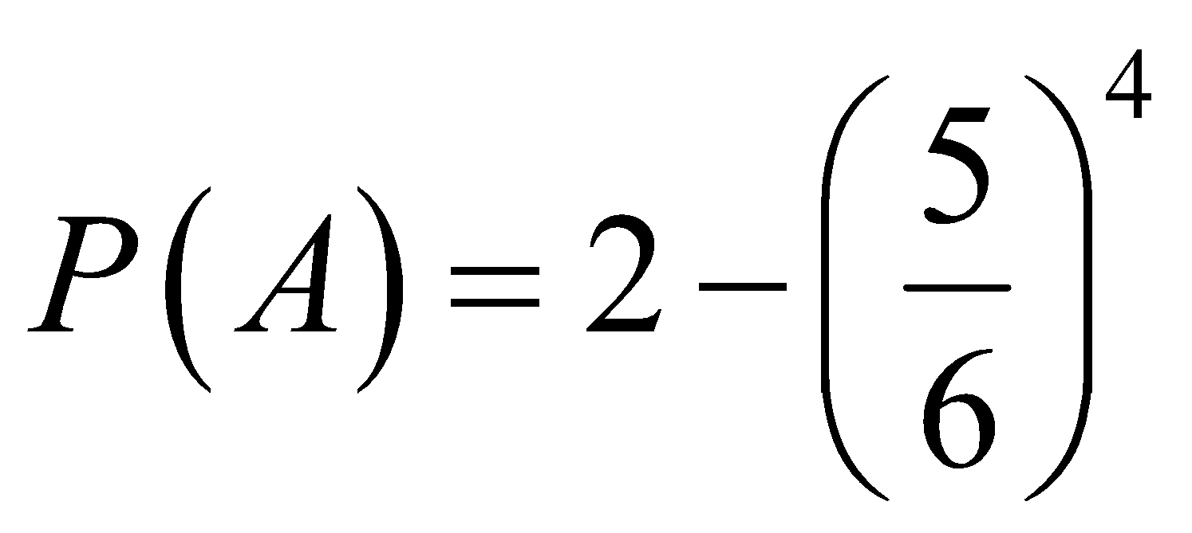

**Câu 23:** Giới hạn (*nếu tồn tại*) nào sau đây dùng để định nghĩa đạo hàm của hàm số 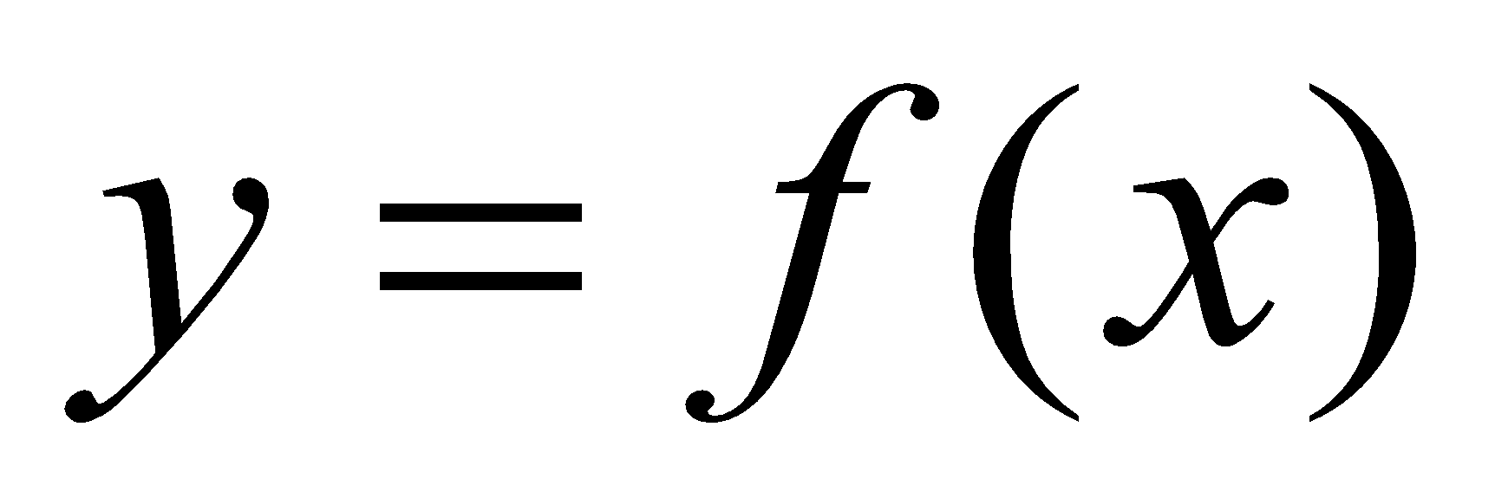 xác định trên khoảng tại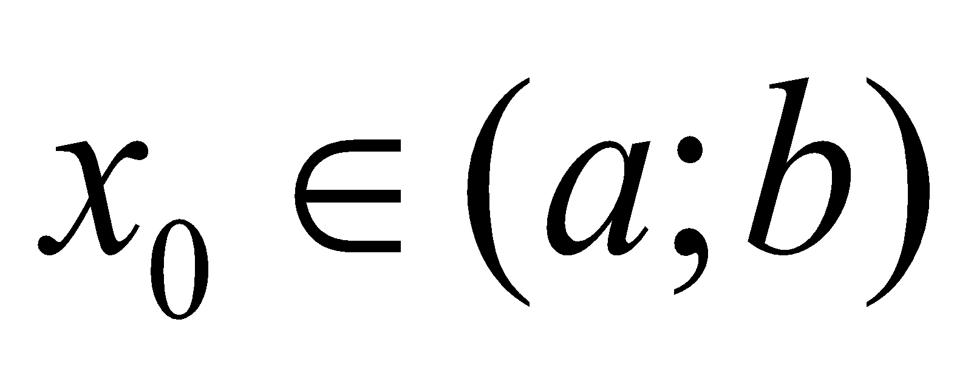?

**A.** 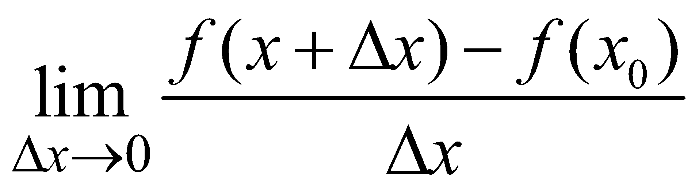. **B.** 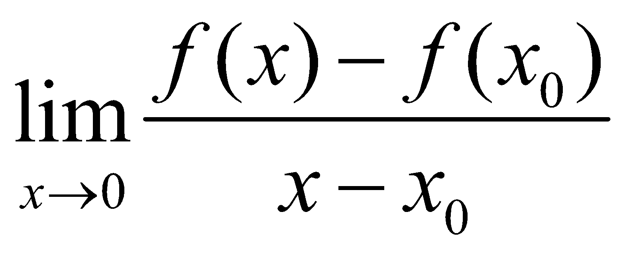.

**C.** 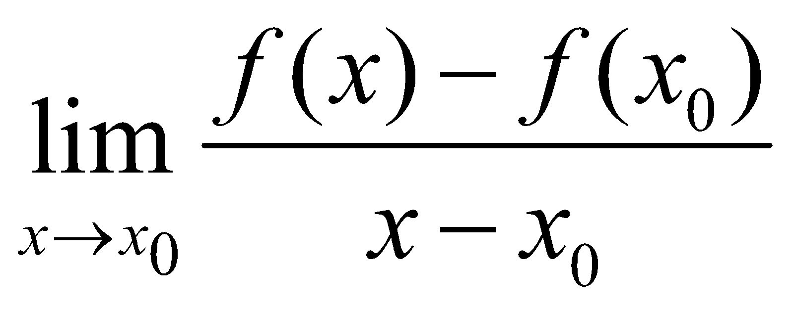. **D.** 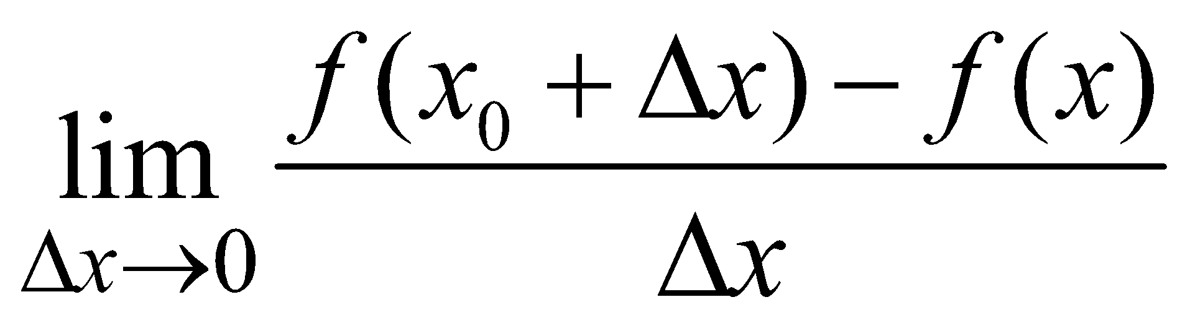.

**Câu 24:** Tiếp tuyến của đồ thị hàm số 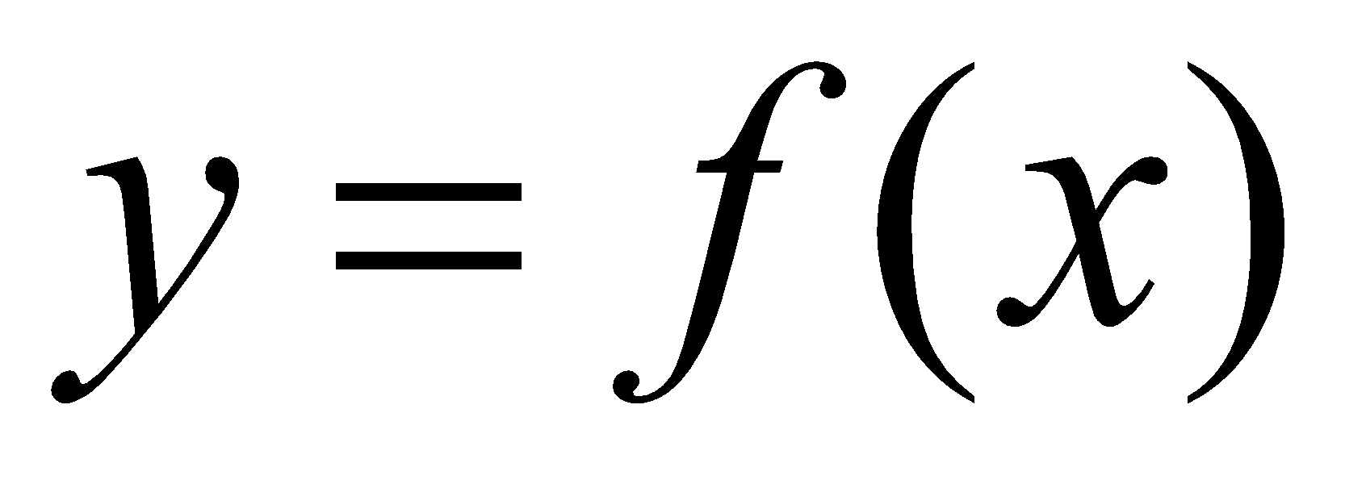 tại điểm  là đường thẳng đi qua P với hệ số góc

A. 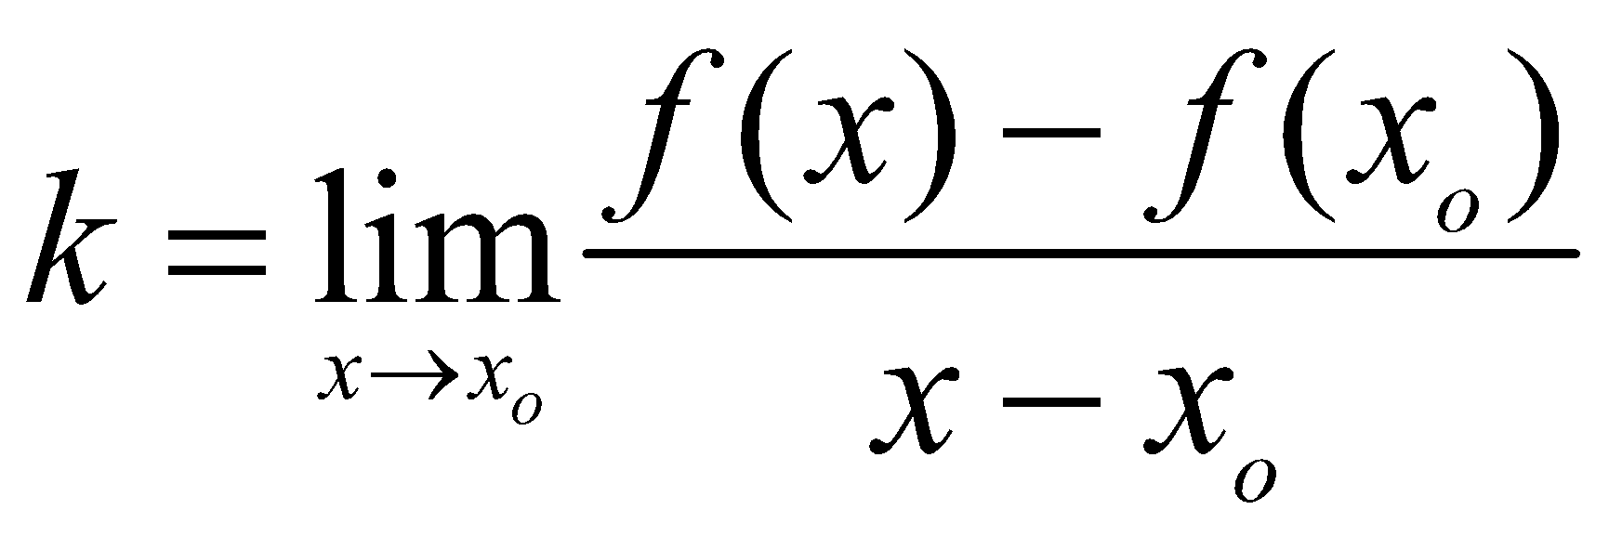 B. 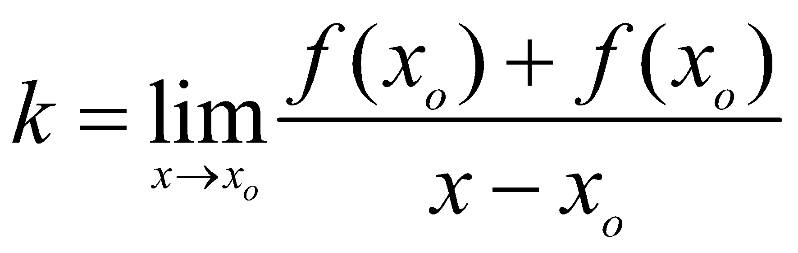

C. 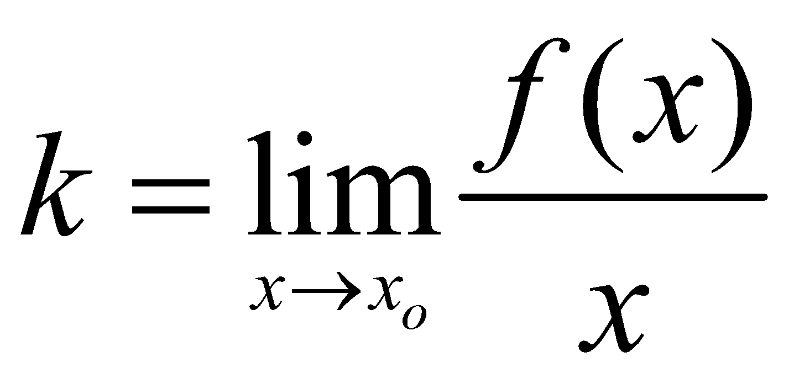 D. 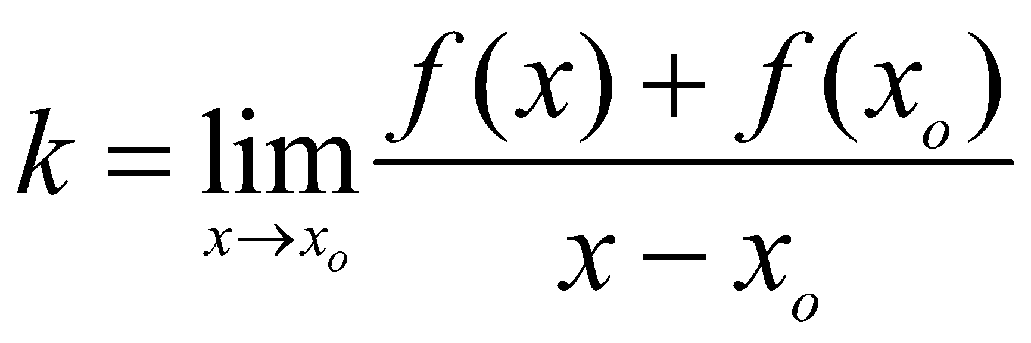

**Câu 25:** Tiếp tuyến của đồ thị hàm số  tại điểm  là đường thẳng đi qua P với hệ số góc

A. 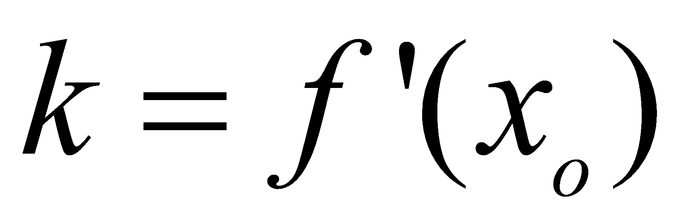 B. 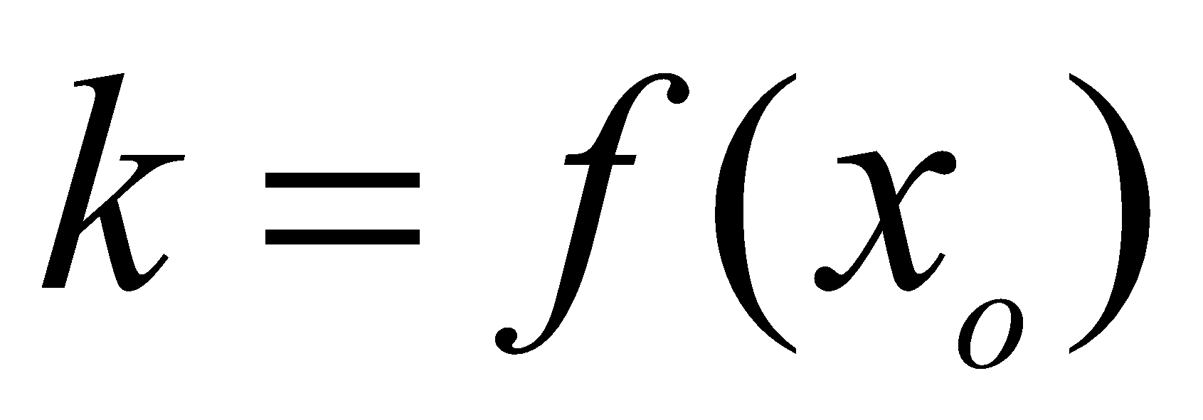

C.  D. 

**Câu 26:** Phương trình tiếp tuyến của đồ thị của hàm số 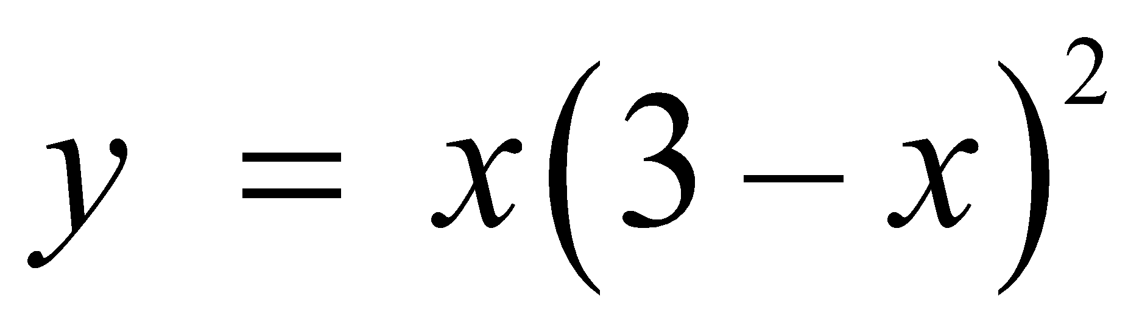tại điểm có hoành độ *x* = 2 là

**A.** *y* = –12*x* + 24 **B.** *y* = –12*x* + 26

**C.** *y* = 12*x* –24 **D.** *y* = 12*x* –26

**Câu 27:** Hàm số 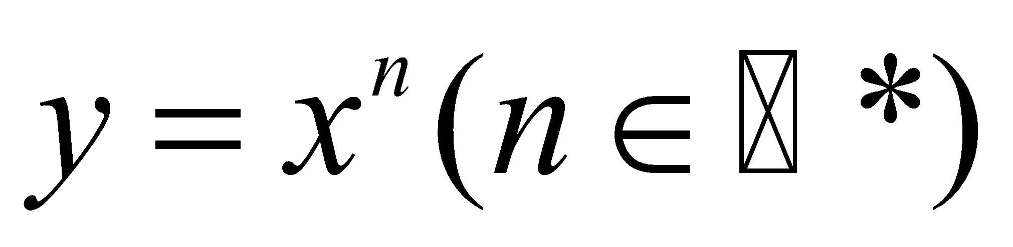 có đạo hàm trên 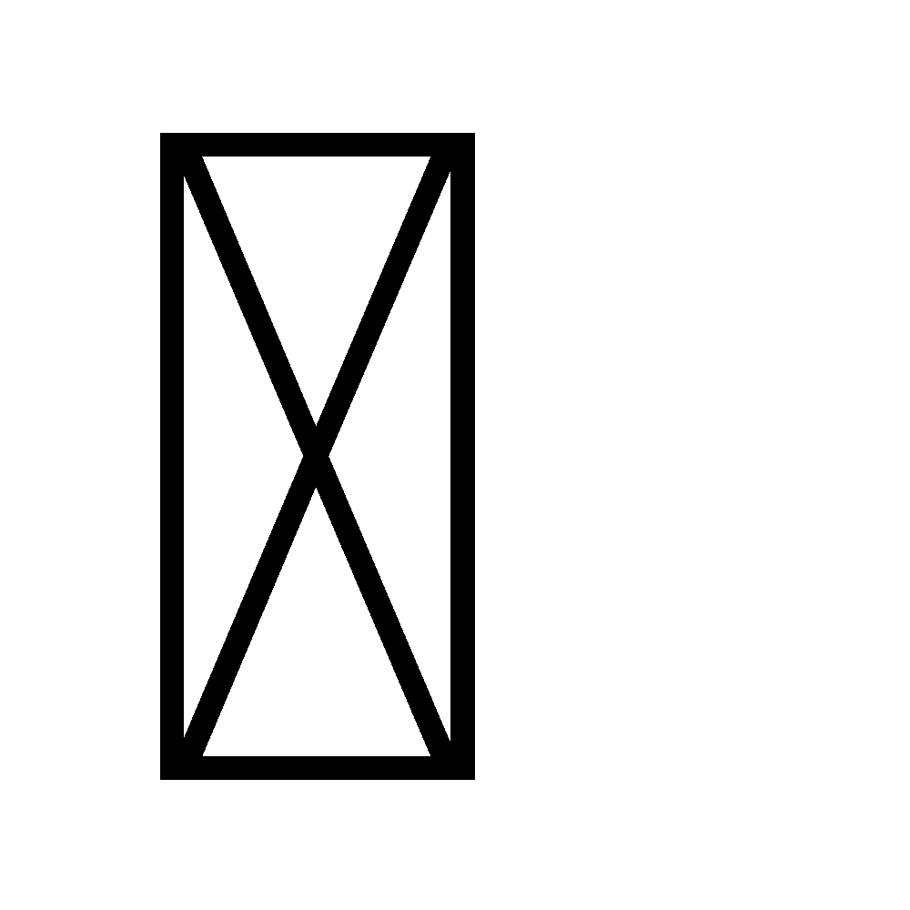 là:

A.  B. 

C. 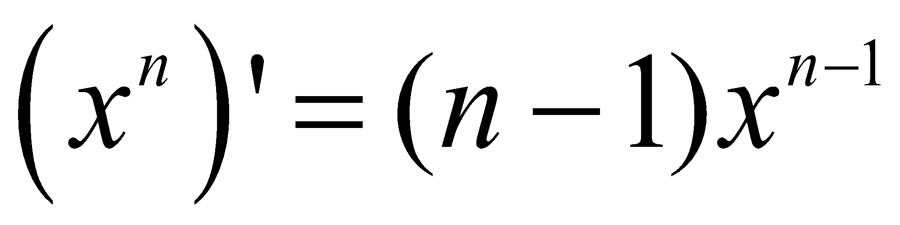 D. 

**Câu 28:** Cho hai hàm số 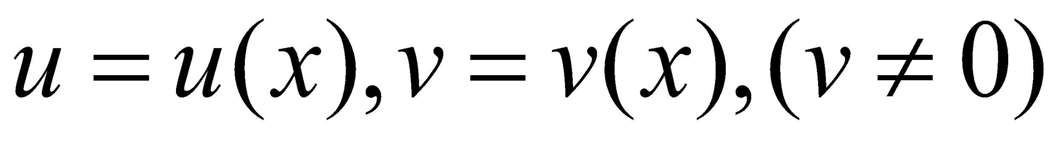có đạo hàm trên khoảng . Khi đó:

A. 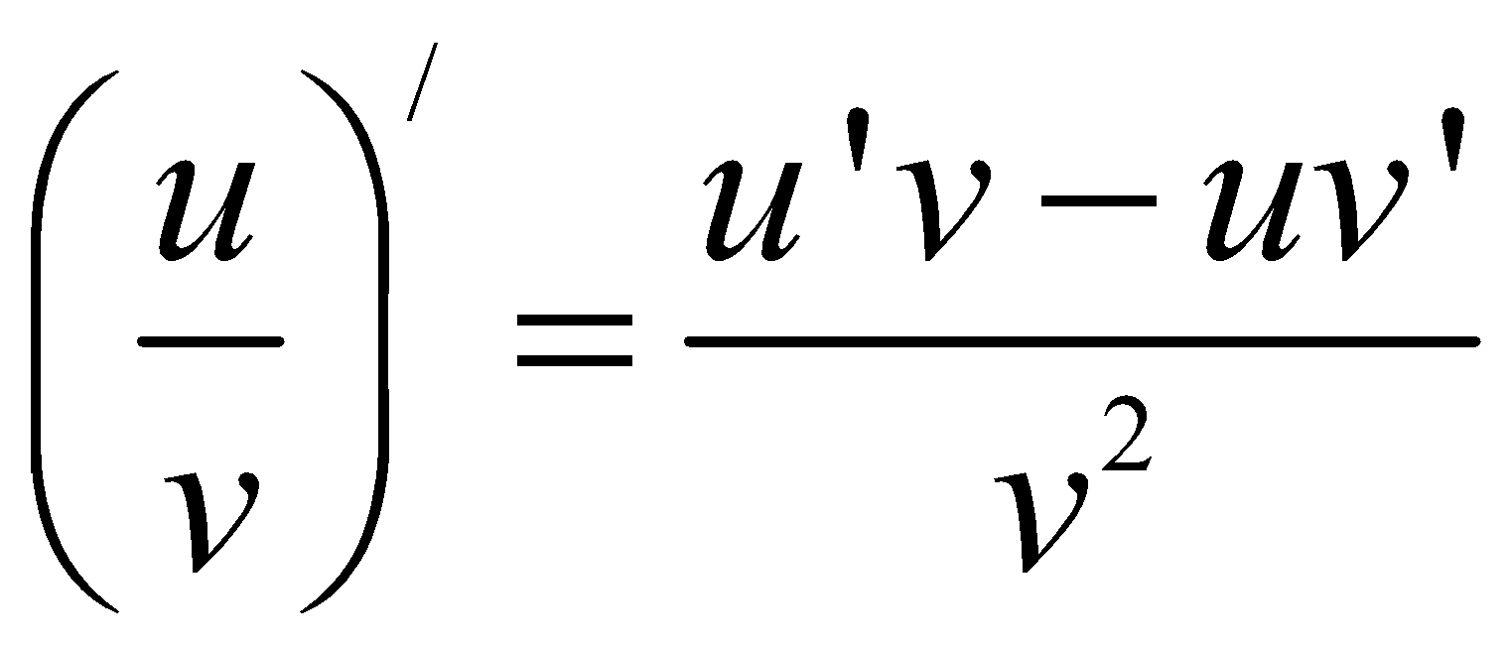 B. 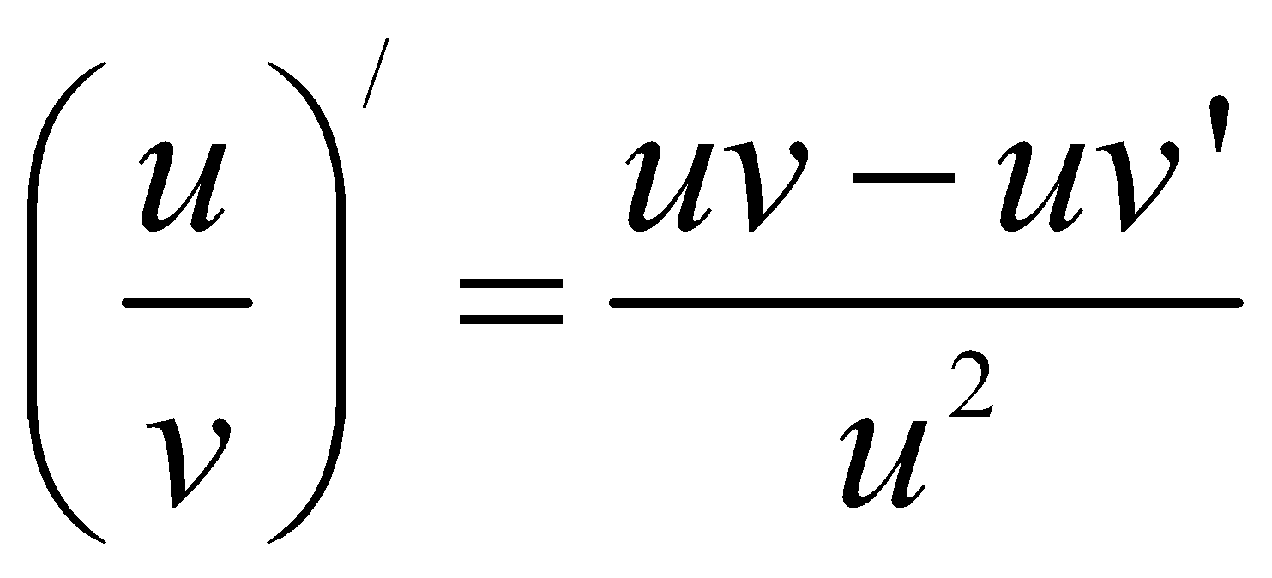

C. 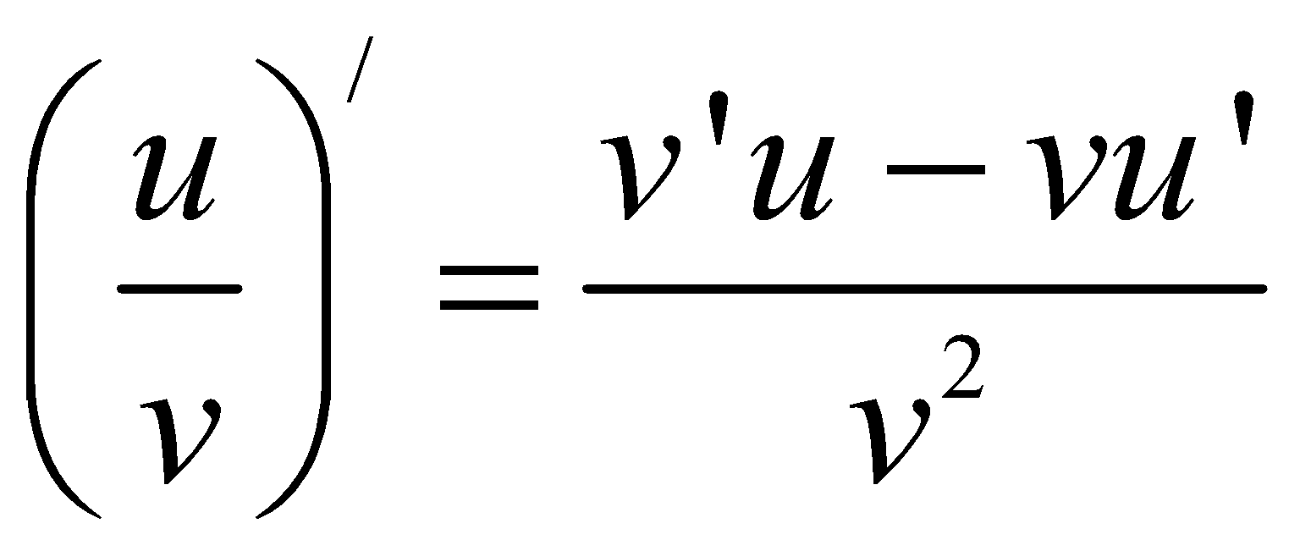 D. 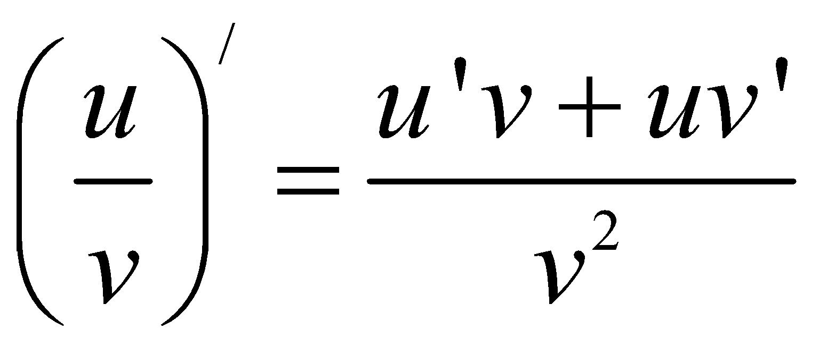

**Câu 29:** Hàm số 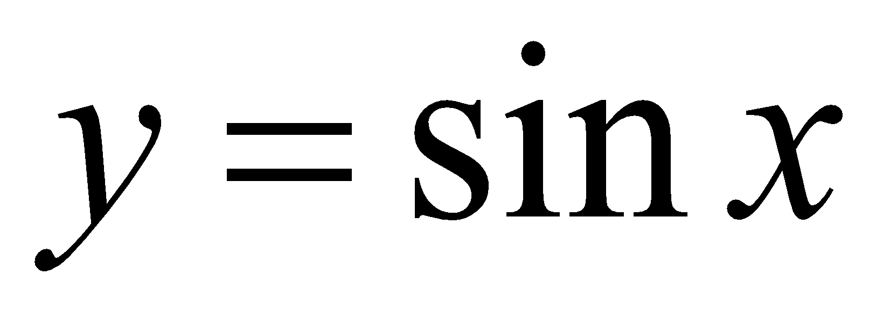 có đạo hàm trên  là:

A. 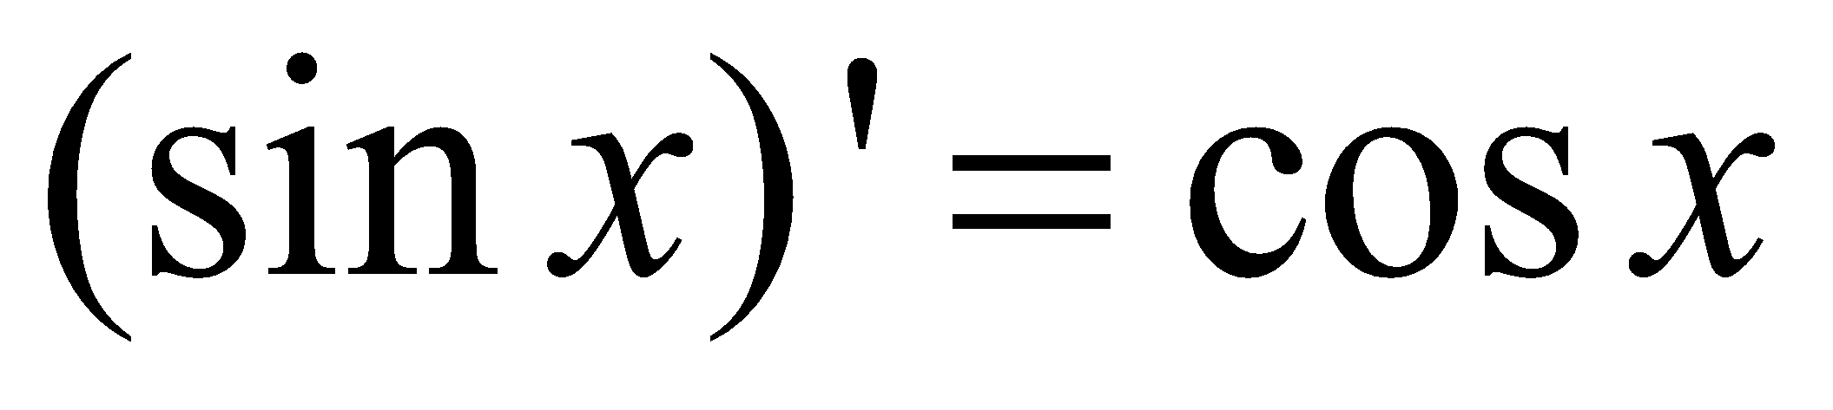 B. 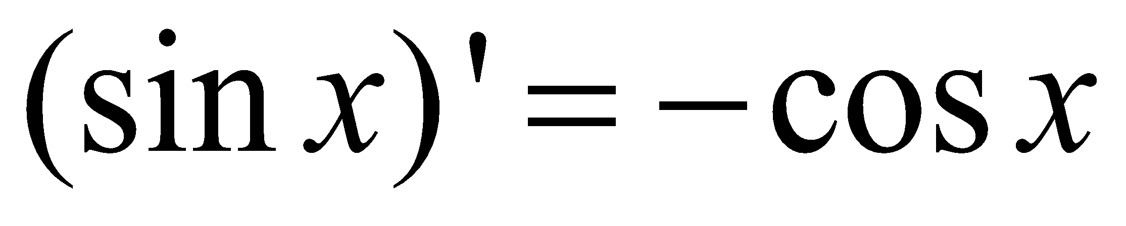

C. 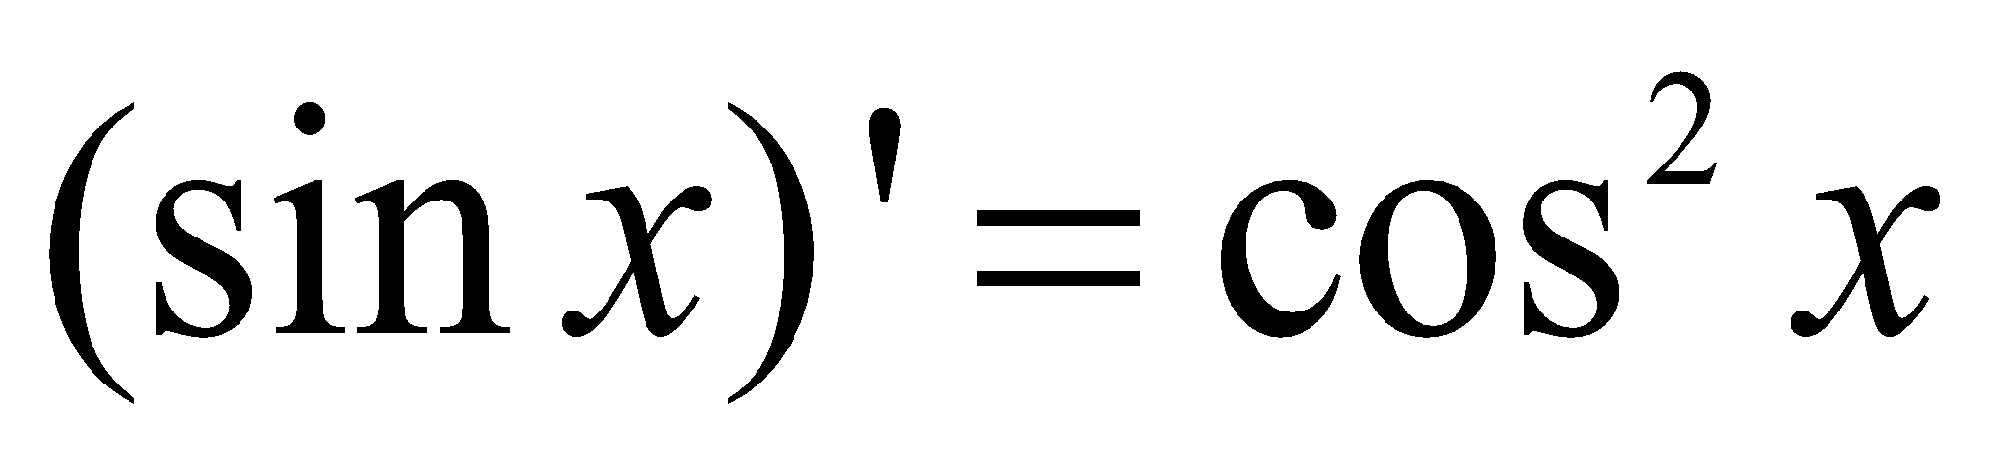 D. 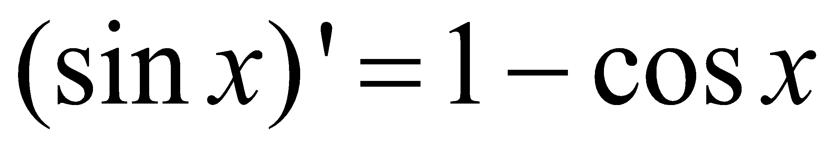

**Câu 30:** Cho hàm số  Trong các mệnh đề sau, mệnh đề nào **đúng**?

**A.** 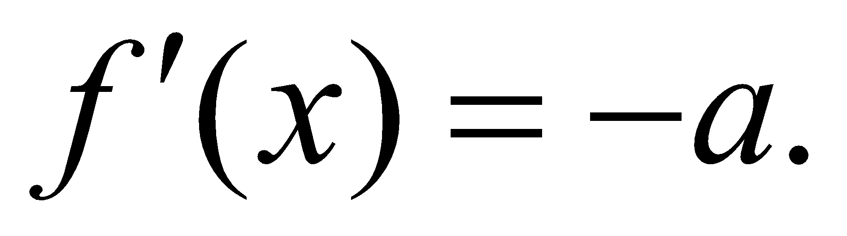 **B. 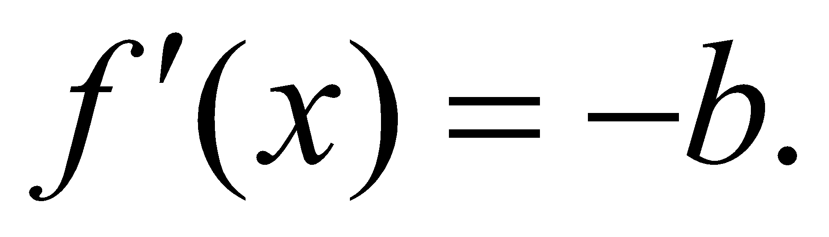 C.** 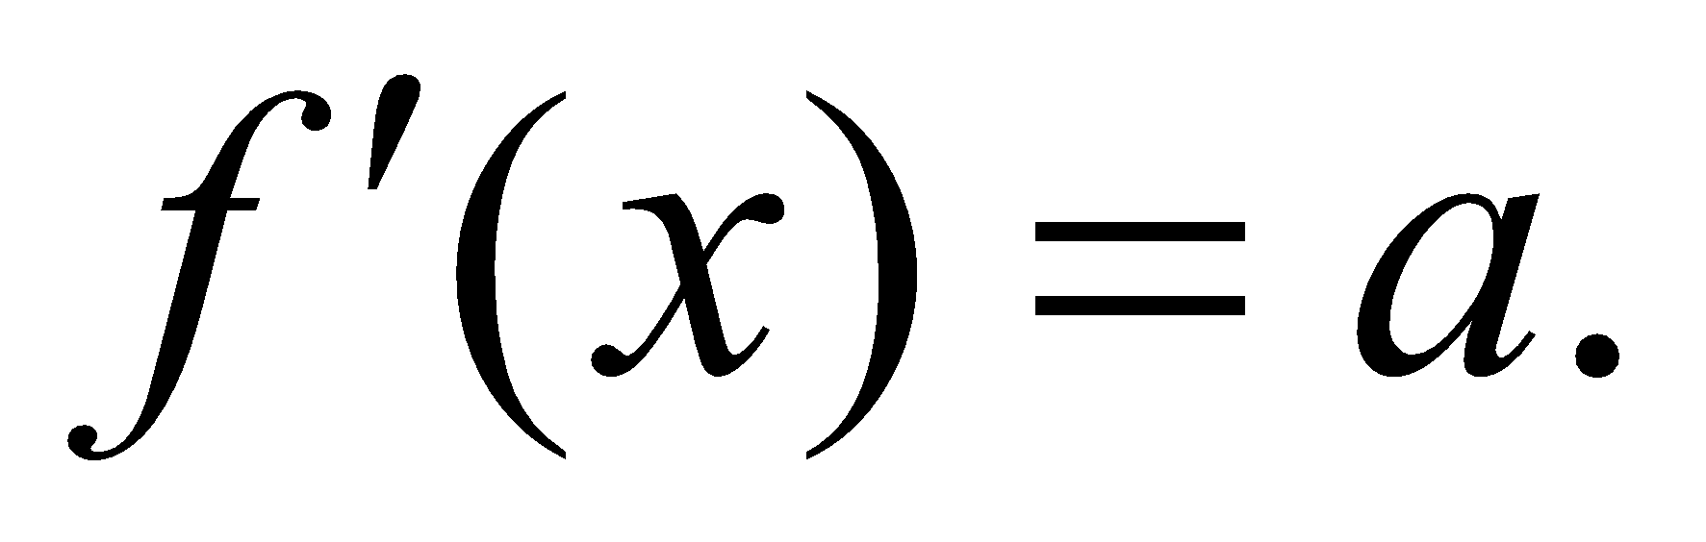 **D.** 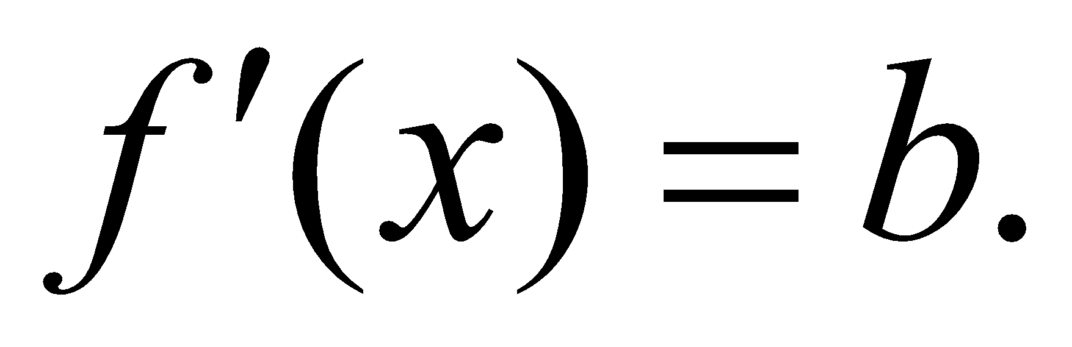

**Câu 31:** Hàm số 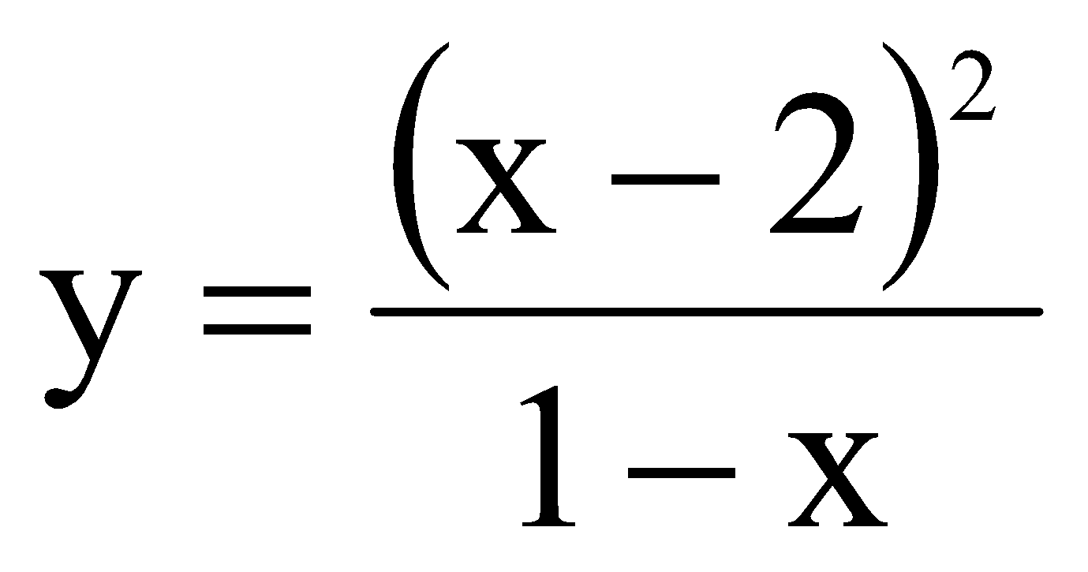 có đạo hàm là:

**A. 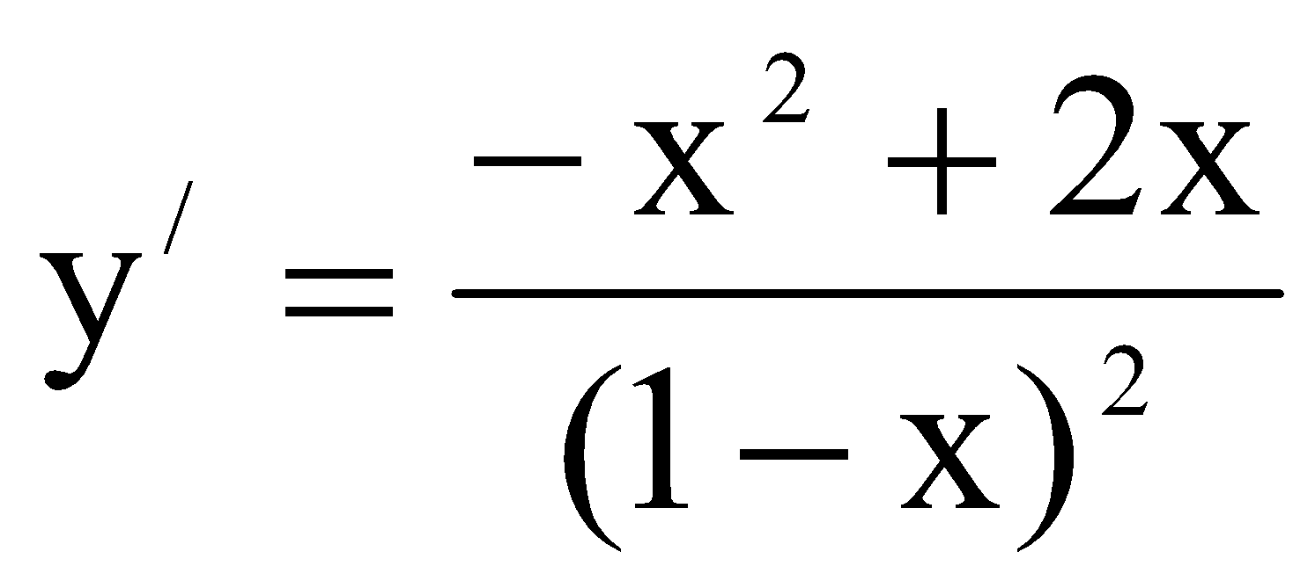 B. 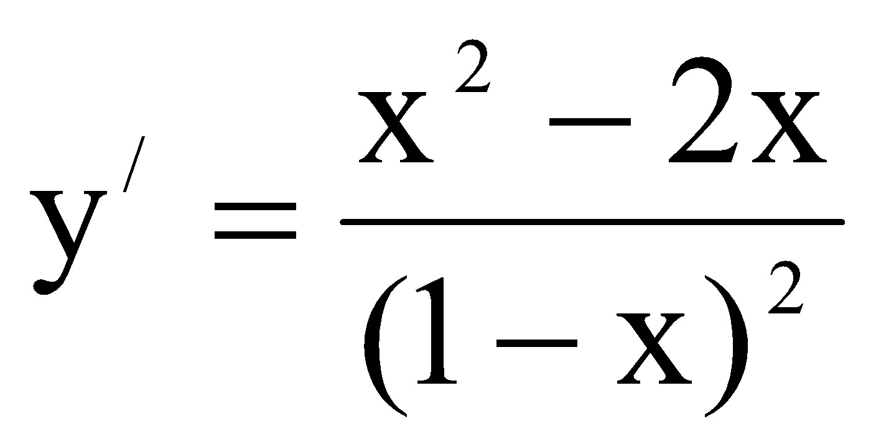 C.** y/ = –2(x – 2) **D.** 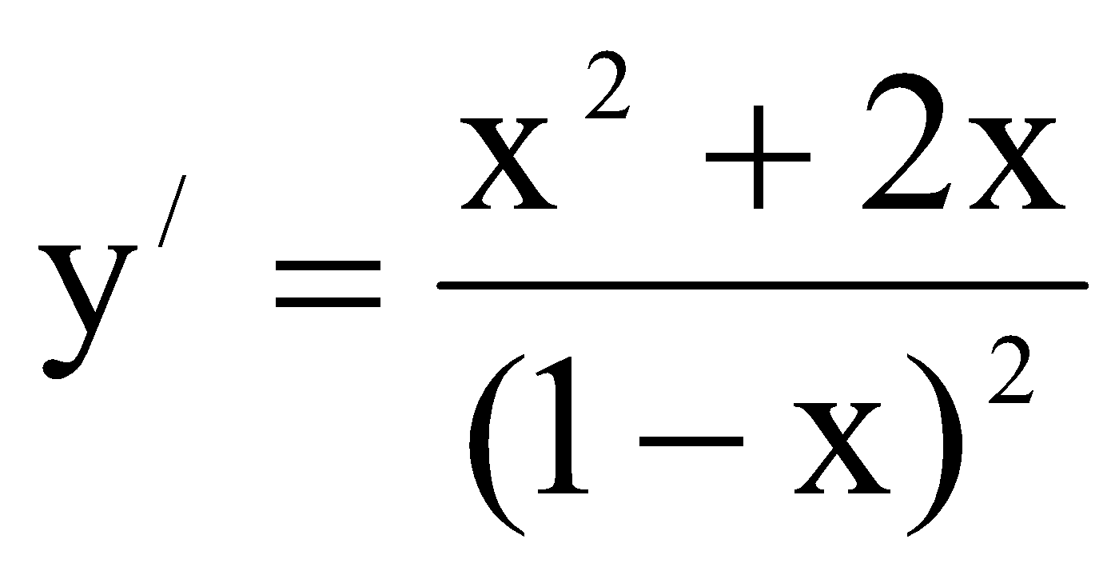

**Câu 32:** Đạo hàm cấp hai của hàm số 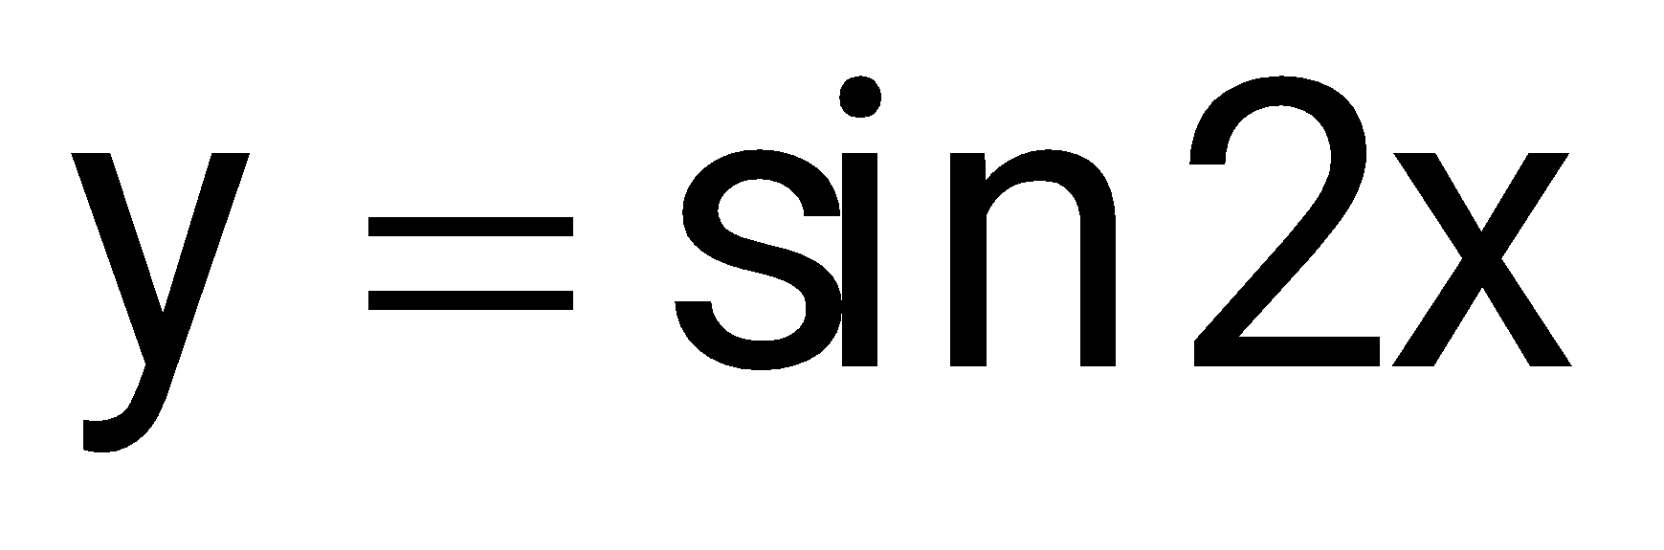 bằng biểu thức nào sau đây?

**A.** 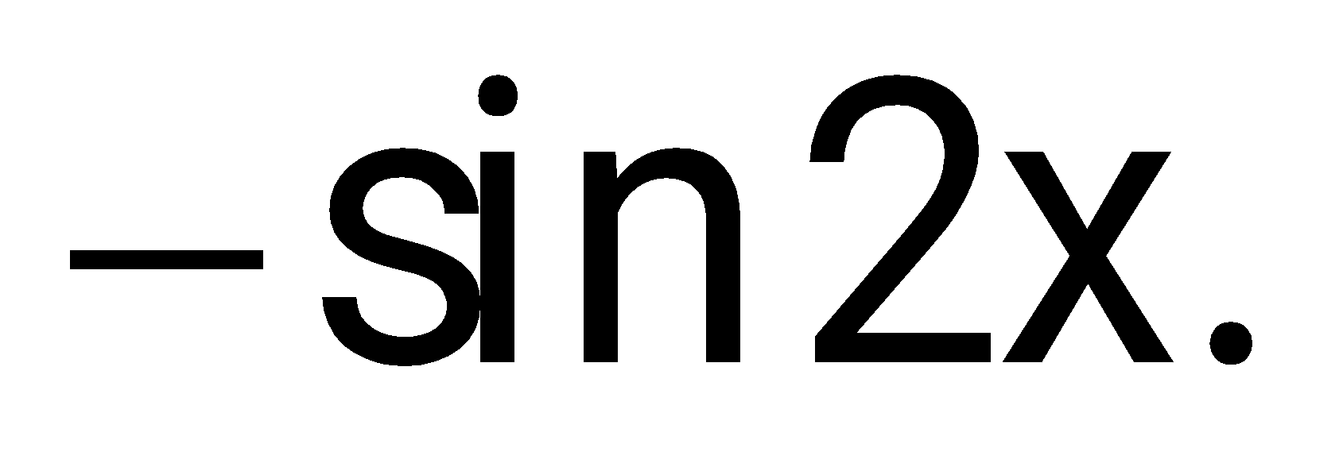 **B.** 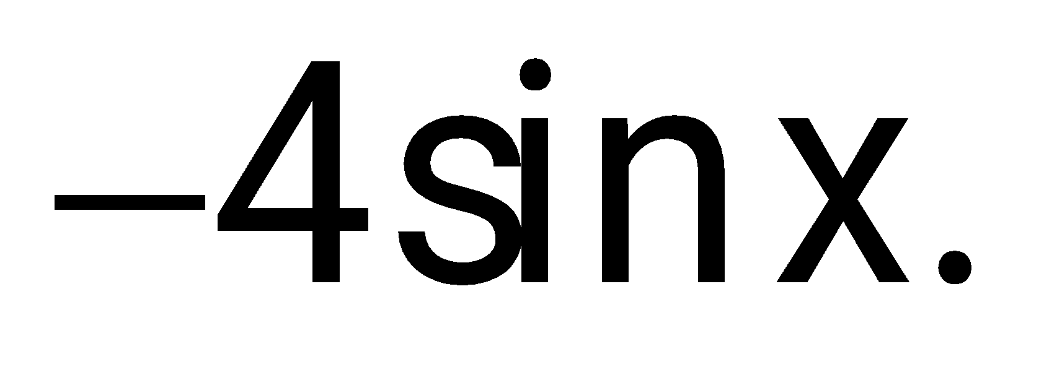 **C.** 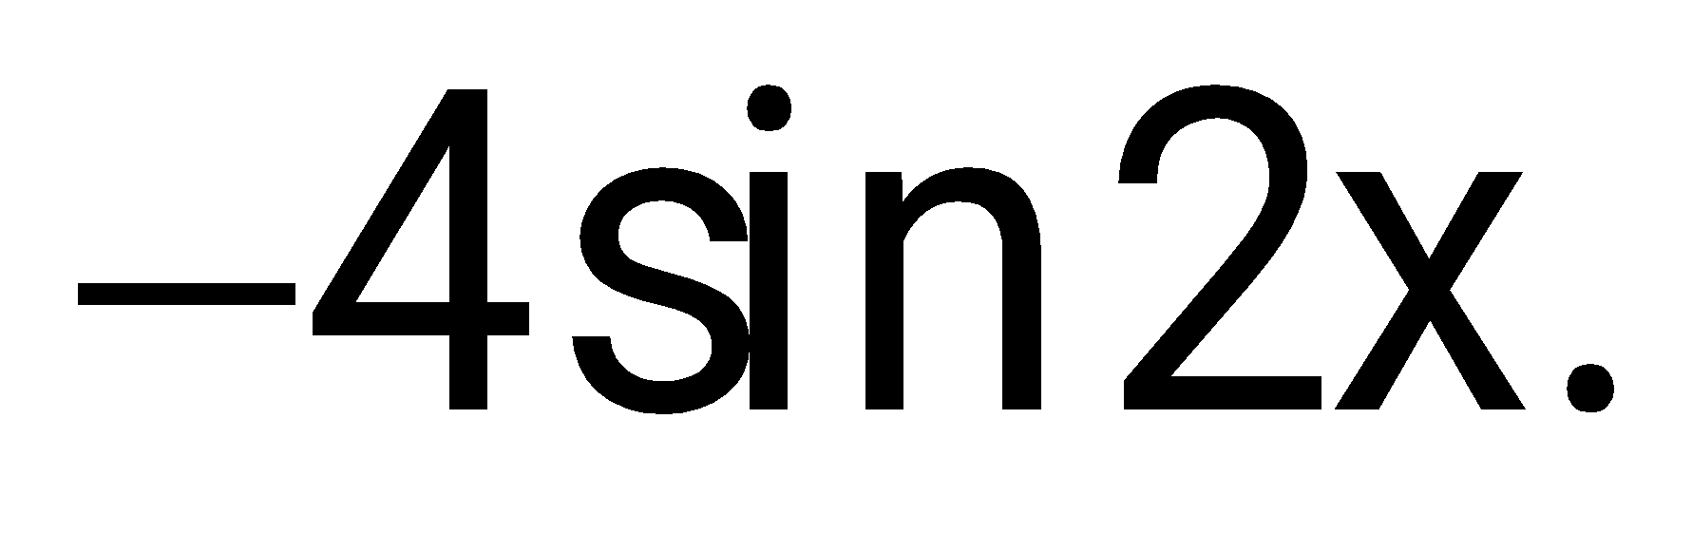 **D.** 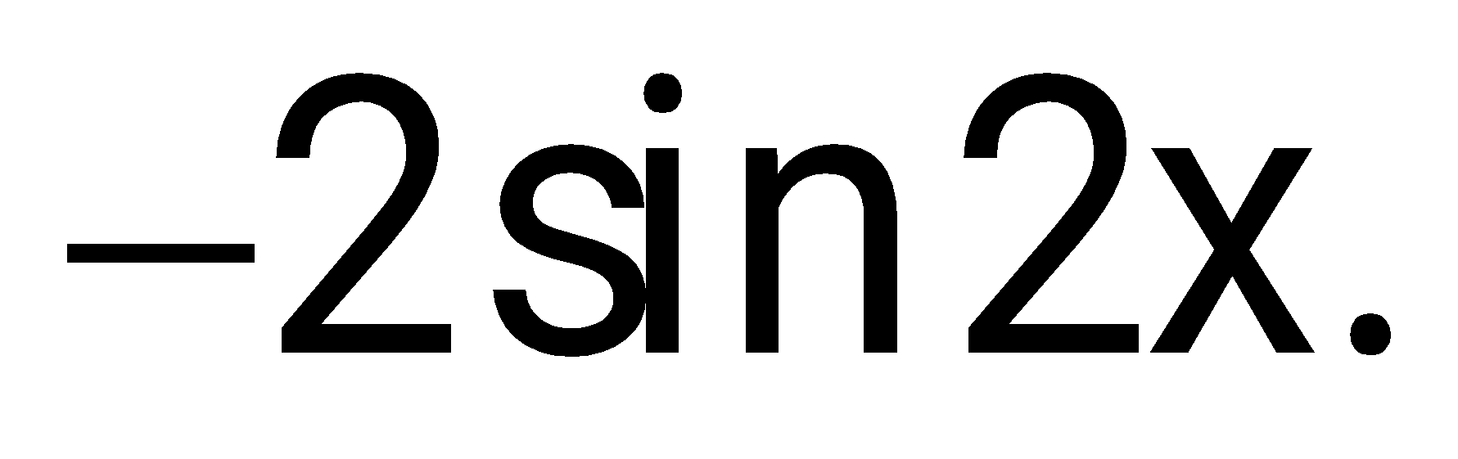

**Câu 33:** Cho hàm số 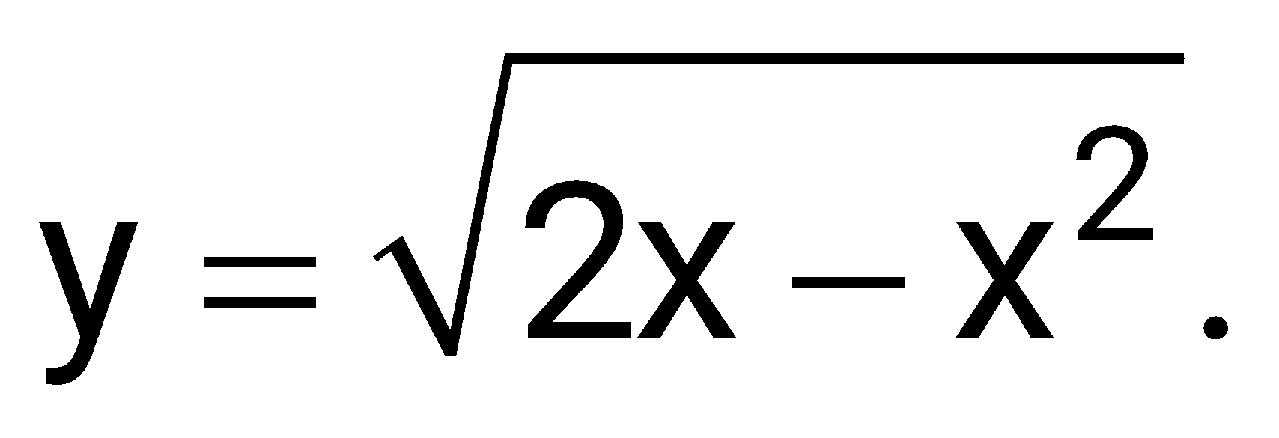 Tính 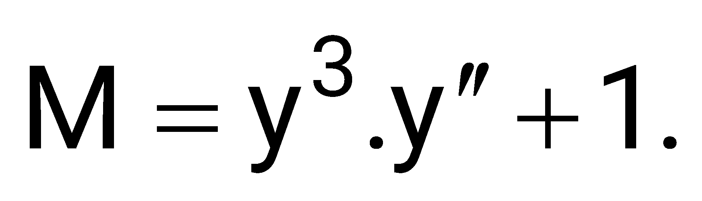

**A.** 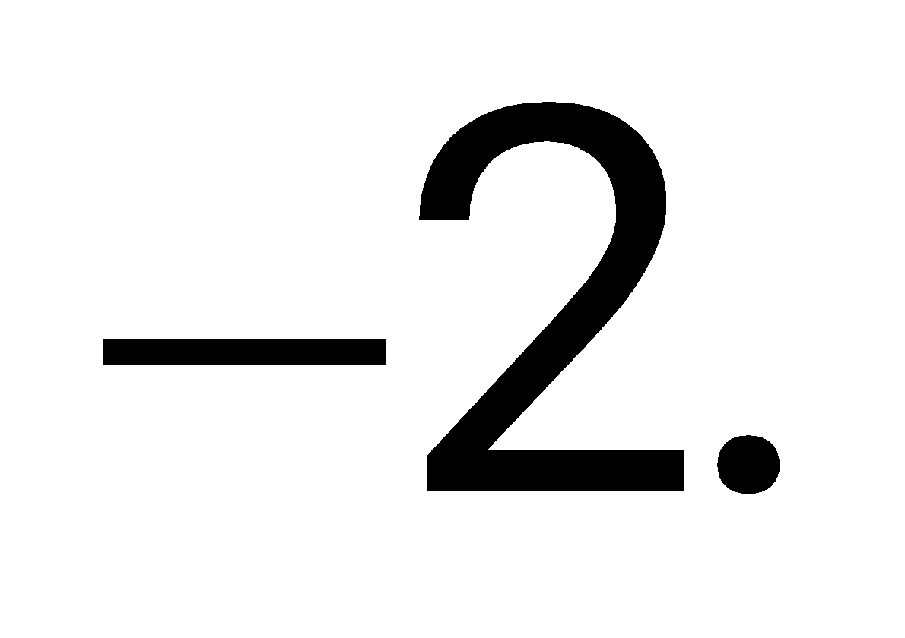 **B.** 0. **C.** 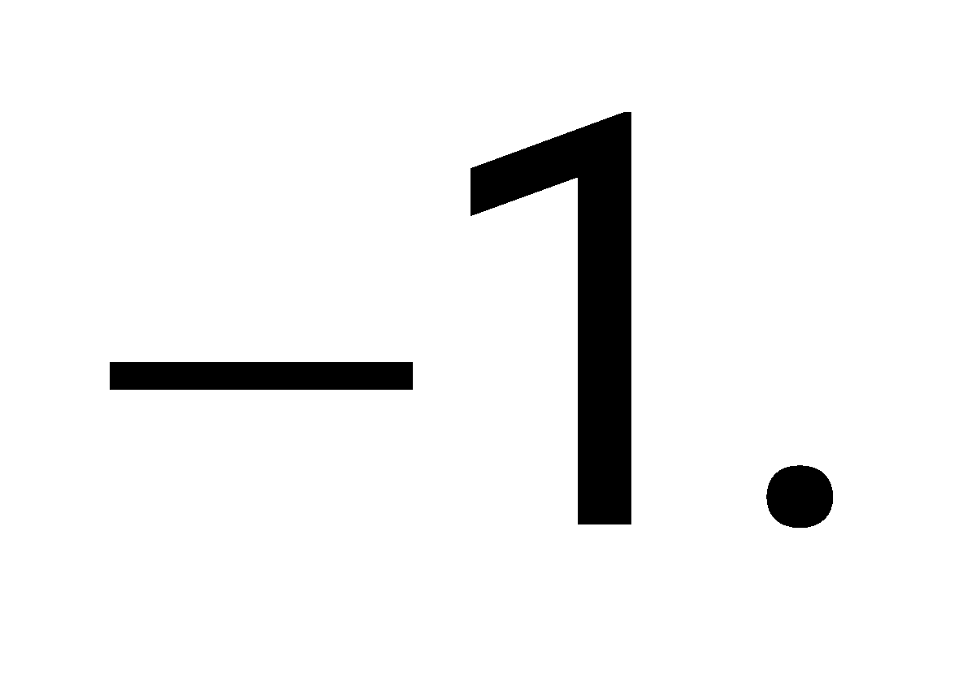 **D.** 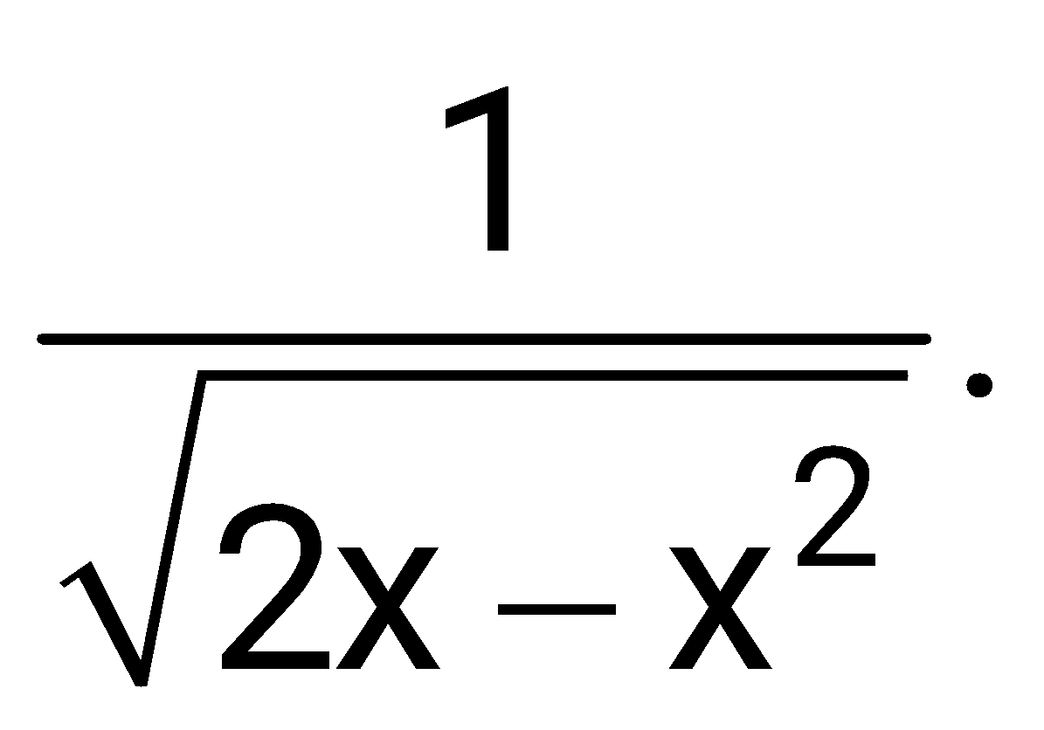

**Câu 34:** Cho hàm số 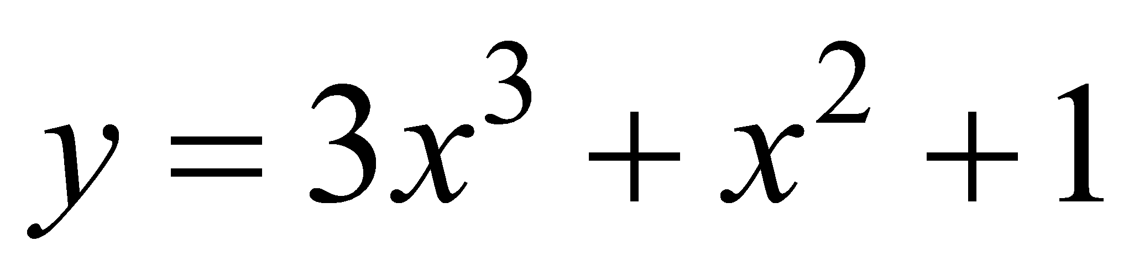. Để 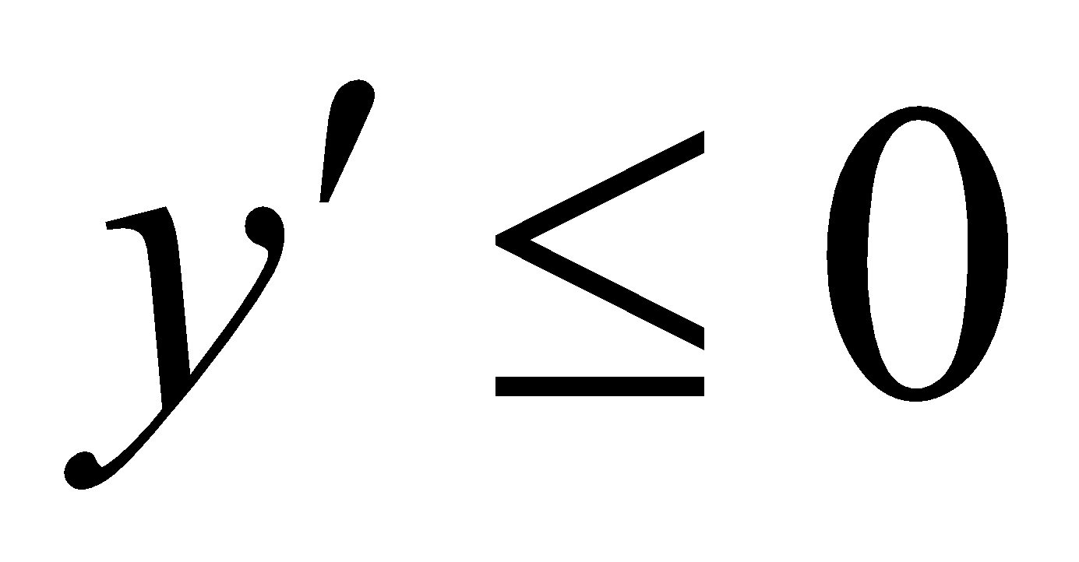 thì x nhận các giá trị thuộc tập nào sau đây?

A.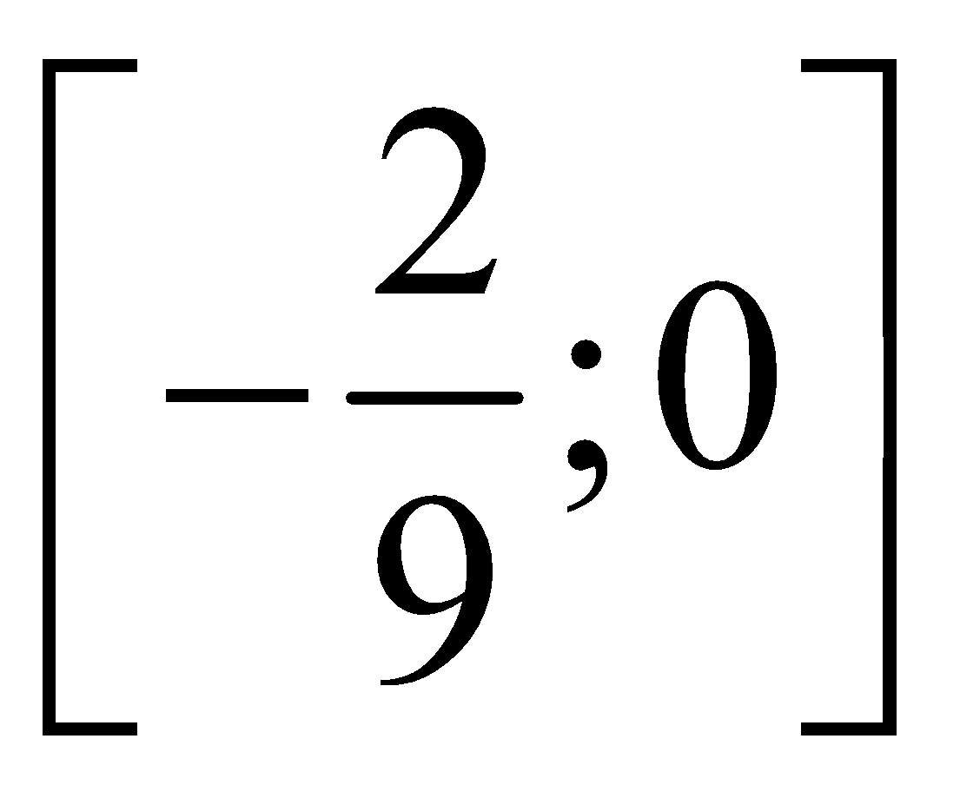 **B.** 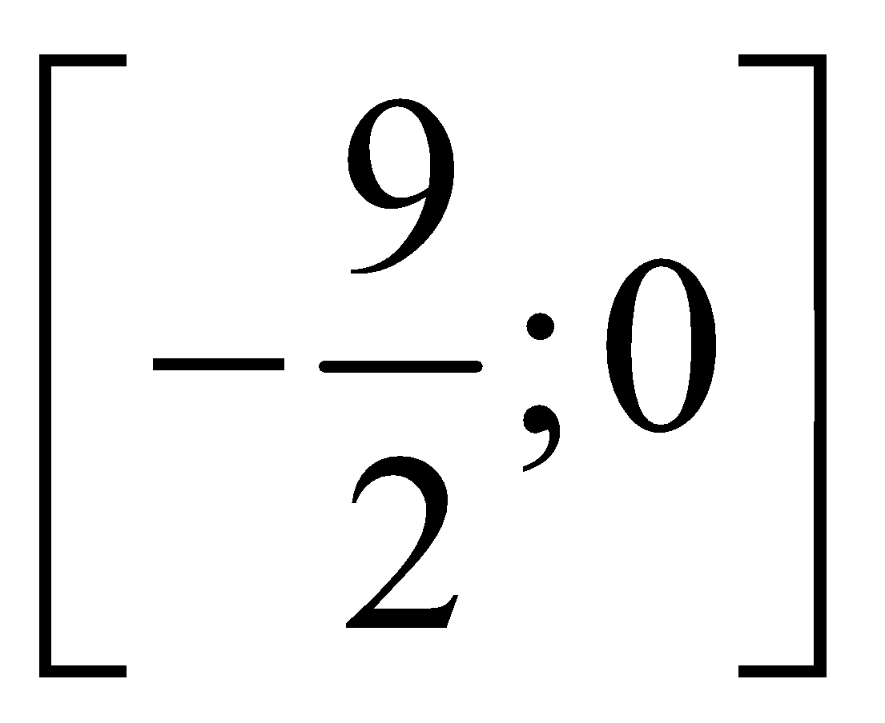

**C. 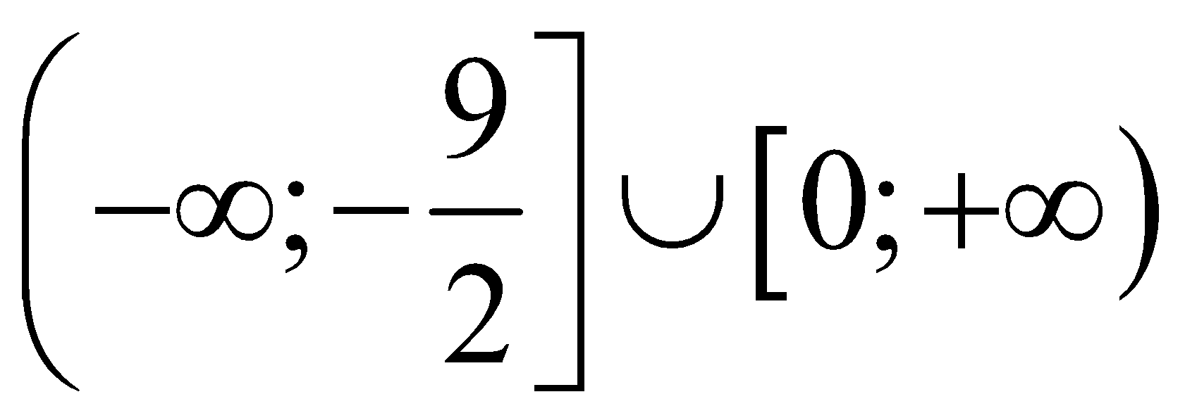 D.** 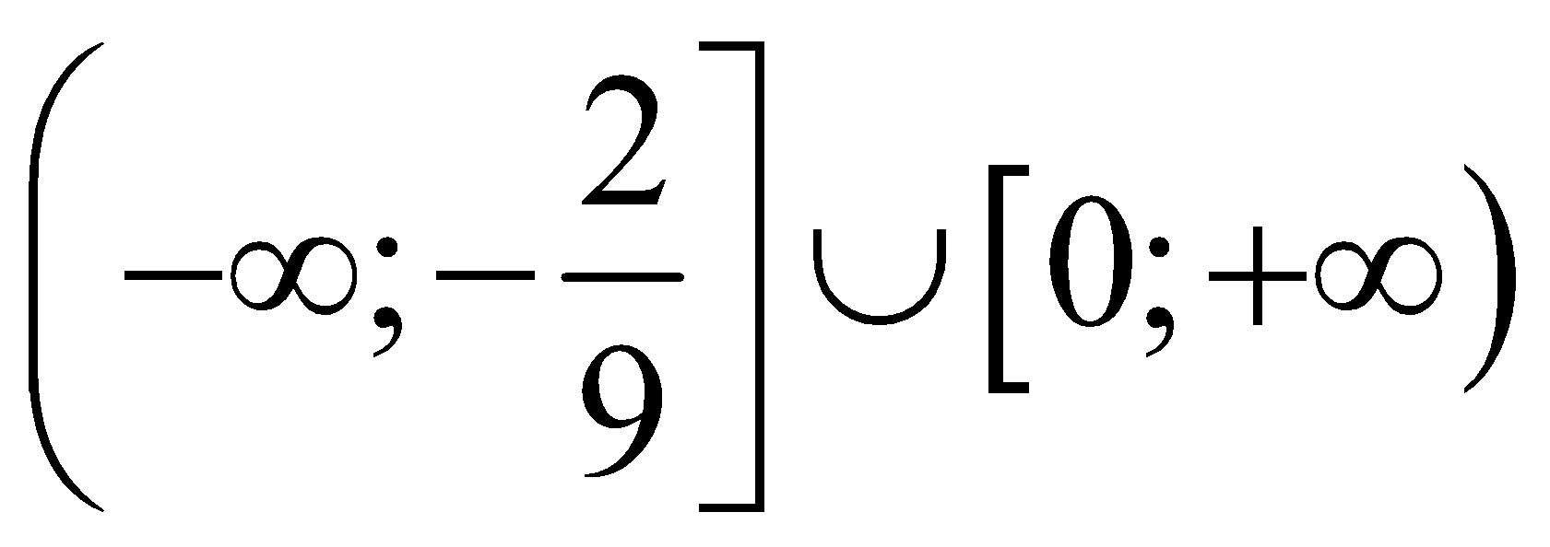

**Câu 35:** Cho hàm số . Tập nghiệm của phương trình 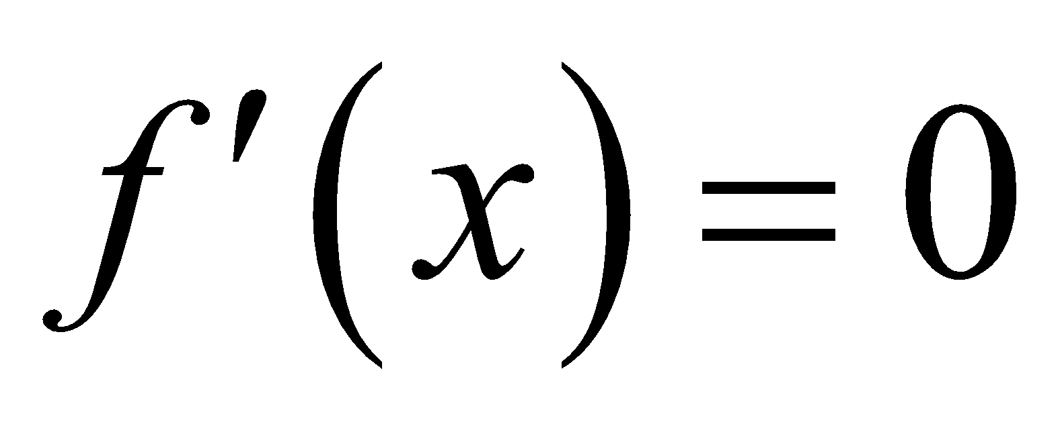 là

**A.** 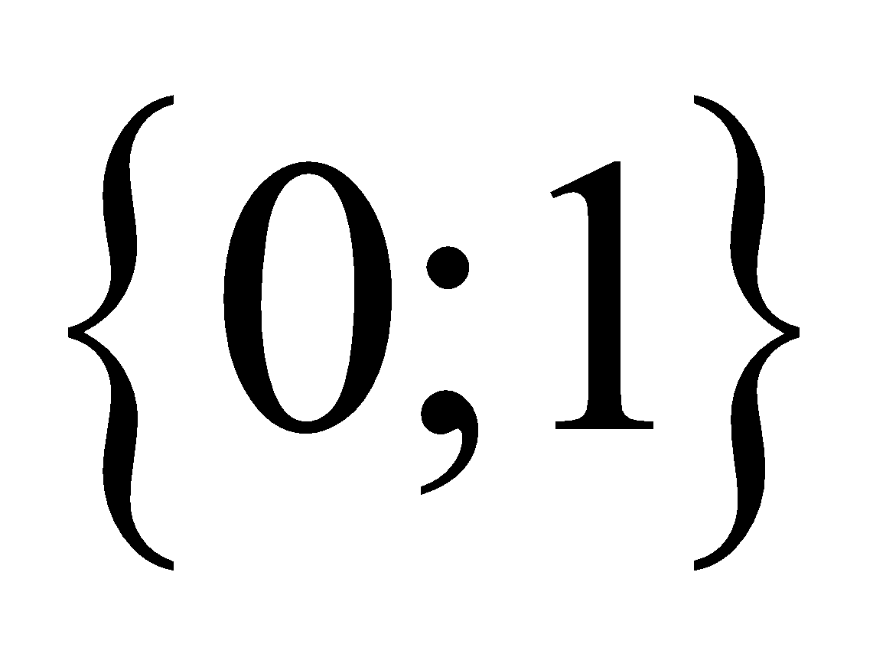. **B.** 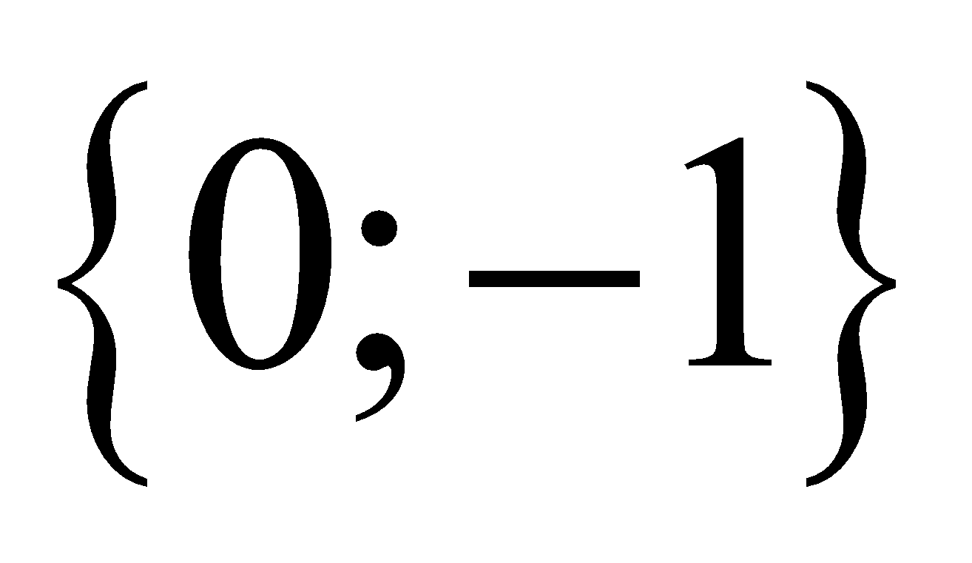. **C.** 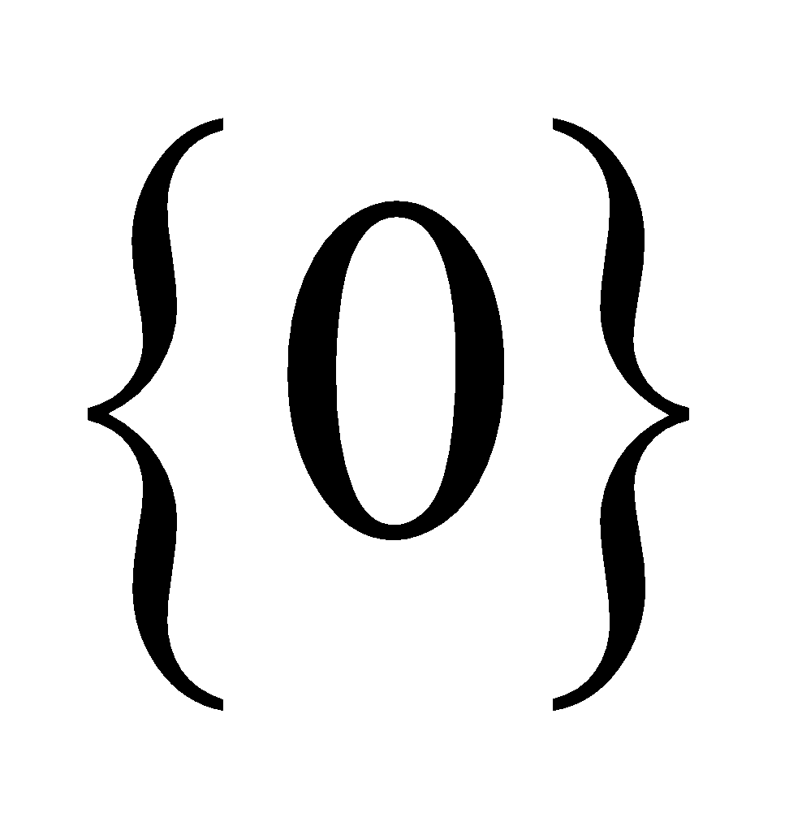. **D.** .

1. **PHẦN TỰ LUẬN (3 điểm)**

**Câu 36:** **(1 điểm)** Tính đạo hàm của hàm số $y=\frac{1}{x^{2}+x-1}$

**Câu 37: (1 điểm)**

*a)* Chọn ngẫu nhiên hai số khác nhau từ 21 số nguyên dương đầu tiên. Tính xác suất của biến cố ‘‘Tổng của hai số được chọn là số chẵn’’

*b)* Dân số thành phố Hà Nội năm 2022 khoảng 8,4 triệu người. Giả sử tỉ lệ tăng dân số hàng năm của Hà Nội không đổi và bằng r = 1,04%. Biết rằng, sau t năm dân số Hà Nội (tính từ mốc 2022) ước tính theo công thức : S = A.ert, trong đó A là dân số năm lấy làm mốc. Hỏi từ năm nào trở đi, dân số của Hà Nội vượt quá 10 triệu người ?

**Câu 38: (1 điểm)** Cho hình chóp $S.ABCD$ có đáy là hình vuông cạnh $2a$, $SA$ vuông góc với mặt đáy, $SA=a\sqrt{2}$ Gọi $I,K$ là trung điểm của $BC$ và $CD$.

*a)*Chứng minh $IK⊥\left(SAC\right)$.

*b)* Tính góc giữa 2 mặt phẳng $\left(SBD\right)$ và $\left(ABCD\right).$

**------------HẾT------------**

**ĐÁP ÁN-HƯỚNG DẪN**

**A. PHẦN TRẮC NGHIỆM**

Bảng đáp án trắc nghiệm

|  |  |  |  |  |  |  |  |  |  |  |
| --- | --- | --- | --- | --- | --- | --- | --- | --- | --- | --- |
| **Câu** | **Đáp án** |  | **Câu** | **Đáp án** |  | **Câu** | **Đáp án** |  | **Câu** | **Đáp án** |
| **Câu 1** | D |  | **Câu 11** | B |  | **Câu 21** | A |  | **Câu 31** | A |
| **Câu 2** | C |  | **Câu 12** | B |  | **Câu 22** | C |  | **Câu 32** | C |
| **Câu 3** | B |  | **Câu 13** | D |  | **Câu 23** | C |  | **Câu 33** | B |
| **Câu 4** | A |  | **Câu 14** | A |  | **Câu 24** | A |  | **Câu 34** | A |
| **Câu 5** | A |  | **Câu 15** | A |  | **Câu 25** | A |  | **Câu 35** | A |
| **Câu 6** | A |  | **Câu 16** | D |  | **Câu 26** | B |  |  |  |
| **Câu 7** | D |  | **Câu 17** | A |  | **Câu 27** | B |  |  |  |
| **Câu 8** | A |  | **Câu 18** | A |  | **Câu 28** | A |  |  |  |
| **Câu 9** | D |  | **Câu 19** | C |  | **Câu 29** | A |  |  |  |
| **Câu 10** | B |  | **Câu 20** | D |  | **Câu 30** | C |  |  |  |

**B. PHẦN TỰ LUẬN**

**Câu 36:**

$y^{'}=-\frac{2x+1}{{\left(x^{2}+x-1\right)}^{2}}$

**Câu 37:**

a) Trong hai số nguyên dương đầu tiên có 10 số chẵn 11 số lẻ.

Gọi *A* là biến cố hai số được chọn là số chẵn, ta có: $P\left(A\right)=\frac{n(A)}{n()}=\frac{C_{10}^{2}}{C_{21}^{2}}=\frac{3}{14}$

Gọi *B* là biến cố hai số được chọn là số lẻ, ta có: $P\left(B\right)=\frac{n(B)}{n()}=\frac{C_{11}^{2}}{C_{21}^{2}}=\frac{11}{42}$

Vì tổng hai số là số chẵn khi hai số đó cùng chẵn hoặc cùng lẻ, mà A và B là hai biến cố xung khắc nên:

$$P\left(C\right)=P(A B)=P(A)+P(B)= \frac{3}{14}+\frac{11}{42}=\frac{10}{21}$$

b) Ta có: 8,4*e*0,0104*t* > 10 $⟺t> \frac{ln10 - ln8,4}{0,0104}$. Suy ra *t* > 16,764

Vậy sau khoảng 17 năm tính từ mốc năm 2022, tức là từ năm 2039 thì dân số Hà Nội vượt quá 10 triệu người.

**Câu 38:**

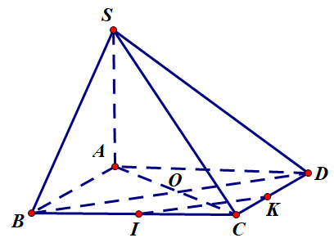

a) Ta có $BD⊥SA$, $BD⊥AC$

$⇒BD⊥\left(SAC\right)$

Ta có $IK$ là đường trung bình của tam giác $BCD$ nên $IK//BD$

Suy ra $IK⊥\left(SAC\right)$.

b)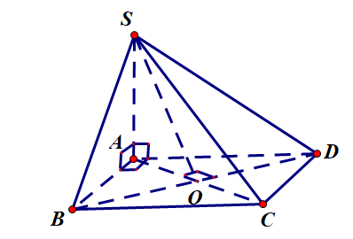

Ta có $\left(SBD\right)∩\left(ABCD\right)=BD$. $AO⊥BD$,

$BD⊥SA⇒SO⊥BD$,

Vậy góc giữa 2 mặt phẳng $\left(SBD\right)$ và $\left(ABCD\right)$ là góc $\hat{AOS}$.

Vì tam giác $SAO$ vuông tại $A$ $⇒tantan \hat{AOS} =\frac{SA}{AO}=1$

Vậy góc giữa 2 mặt phẳng $\left(SBD\right)$ và $\left(ABCD\right)$ bằng $45^{o}$.

**----------HẾT----------**

Tài liệu được chia sẻ bởi Website VnTeach.Com

https://www.vnteach.com